
学生实验实习报告册

学年学期： | 2025-2026 学年（1）学期
课程名称： | 通信软件开发与应用
学生学院： | 通信与信息工程学院
专业班级： | 01042301
学生学号： | 2023211281
学生姓名： | 丁同勖
联系电话： | 18019582857

重庆邮电大学教务处制

课程名称 | 通信软件开发与应用 |  |  | 课程编号 | A2012230
实验地点 | YF315 |  |  | 实验时间 | 9 周 9-11节
校外指导教师 | 无 |  |  | 校内指导教师 | 梁燕
实验名称 | Ethernet帧结构解析程序设计与实现
评阅人签字 |  | 操作成绩80% |  | 报告成绩20% |  |  | 总评成绩
一、实验目的
1、掌握以太网帧结构
2、掌握以太网帧同步方法
3、掌握CRC校验算法原理及编程实现方法
4、掌握程序编辑、编译、链接、调试等基本概念
5、掌握程序基本排错方法及断点调试技巧
二、实验思路
- 启动与参数检查:
  - 程序启动后，首先检查命令行参数的数量。
  - 如果参数不为2（程序名 + 文件路径），则打印程序的正确用法并退出。
- 文件读取:
  - 如果参数正确，程序尝试以二进制模式打开用户提供的文件。
  - 如果文件打开失败（例如，文件不存在或没有权限），则打印错误信息并退出。
  - 文件成功打开后，程序会一次性将文件的全部二进制内容读取到一个 vector<unsigned char> 缓冲区中，然后关闭文件。
- 循环解析数据帧:
  - 程序进入一个主循环，从缓冲区(vector)的起始位置开始扫描，直到剩余数据不足以构成一个最小的帧。
  - 查找前导码: 在循环中，它首先寻找以太网帧的起始标记——7个 0xAA 字节加上1个 0xAB（帧前定界符SFD）组成的8字节前导码。
  - 如果找不到前导码，则认为文件中没有更多数据帧，循环结束。
- 确定帧边界:
  - 定位当前帧: 找到一个前导码后，程序就以此为当前帧的起点。
  - 寻找下一帧: 为了确定当前帧的结束位置，程序会从当前帧的头部之后开始，继续搜索下一个前导码。
  - 确定FCS位置:
    - 如果找到了下一个前导码，那么当前帧的最后一个字节（即帧校验序列FCS或CRC）就在下一个前导码的前一个字节。
    - 如果找不到下一个前导码，说明这是文件中的最后一帧，那么文件的最后一个字节就被当作是FCS。
  - 合法性检查: 程序会进行简单的边界检查，确保根据找到的边界计算出的帧长度是合理的，否则会跳过当前位置，从下一个可能的位置继续搜索。
- 帧内容解析与校验:
  - 提取头部信息: 程序从前导码之后的位置开始解析，依次提取出：目的MAC地址、源MAC地址和类型字段。
  - 计算数据长度: 通过FCS的位置和头部长度，计算出数据字段（Payload）的实际长度。
  - 长度校验: 程序会检查数据字段的长度是否在以太网规定的有效范围内（通常是46到1500字节）。如果不在，会标记一个“长度异常”。
  - CRC校验:
    - 程序读取帧末尾的FCS字节。
    - 然后，它对从“目的MAC地址”开始到“数据字段”结束的整个区段，使用 calcCRC8 函数计算出一个CRC8校验码。
    - 最后，将计算出的CRC与从文件中读取的FCS进行比较。
- 输出结果:
  - 对于每一个找到的潜在数据帧，程序会打印以下信息：
    - 一个自增的序号。
    - 前导码和帧前定界符。
    - 格式化后的目的和源MAC地址。
    - 类型字段的十六进制值。
    - 数据字段的长度，并在长度异常时给出提示。
    - 数据字段内容的ASCII表示（非打印字符显示为 .）。
    - 文件中的FCS值和程序自己计算出的CRC值。
    - 最终状态: 如果计算的CRC与文件中的FCS匹配 并且 数据字段长度在有效范围内，则状态为 "Accept"（接收）；否则为 "Reject"（拒绝）。
- 循环与结束:
  - 处理完一帧后，程序将搜索位置 pos 更新到下一帧的前导码处，继续循环，直到文件末尾。
  - 如果整个文件扫描完毕，一帧都未成功解析（frameCount 为0），则打印一条提示信息。
  - 程序正常结束。
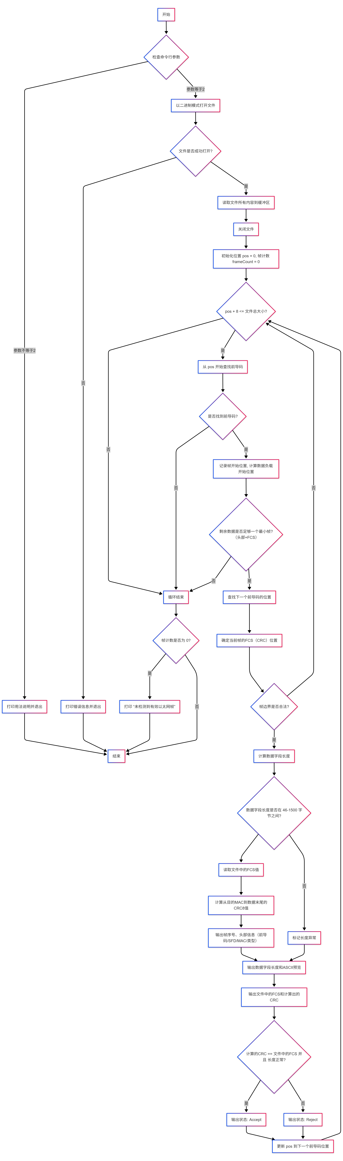
三、源代码
#include <iostream>
#include <fstream>
#include <iomanip>
#include <sstream>
#include <vector>
#include <string>
#include <cstdint>
#include <cstring>
#include <array>
#include <cctype>
#include <iterator>

using namespace std;

// ------------------ 工具函数 ------------------

/**
* @brief 计算CRC8校验码
* @param data 数据指针
* @param len 数据长度
* @return 8位的CRC校验码
*/
uint8_t calcCRC8(const unsigned char* data, size_t len) {
uint8_t crc = 0x00;
const uint8_t poly = 0x07;
for (size_t i = 0; i < len; ++i) {
crc ^= data[i];
for (int b = 0; b < 8; ++b) {
if (crc & 0x80) {
crc = (uint8_t)((crc << 1) ^ poly);
}
else {
crc = (uint8_t)(crc << 1);
}
}
}
return crc;
}

/**
* @brief 将单个字节转换为两位十六进制字符串
* @param b 字节
* @return 十六进制表示的字符串
*/
string byteToHex(unsigned char b) {
stringstream ss;
ss << uppercase << hex << setw(2) << setfill('0') << (int)b;
return ss.str();
}

/**
* @brief 将6字节的MAC地址格式化为 "XX-XX-XX-XX-XX-XX"
* @param data 包含MAC地址的字节向量
* @param start MAC地址在向量中的起始索引
* @return 格式化后的MAC地址字符串
*/
string macToStr(const vector<unsigned char>& data, int start) {
stringstream ss;
for (int i = 0; i < 6; i++) {
ss << byteToHex(data[start + i]);
if (i != 5) {
ss << "-";
}
}
return ss.str();
}

/**
* @brief 将6字节的MAC地址格式化为 "XX-XX-XX-XX-XX-XX"
* @param data 指向MAC地址数据的指针
* @return 格式化后的MAC地址字符串
*/
string macToStr(const unsigned char* data) {
stringstream ss;
for (int i = 0; i < 6; i++) {
ss << uppercase << hex << setw(2) << setfill('0') << (int)data[i];
if (i != 5) {
ss << "-";
}
}
ss << dec; // 恢复为十进制流
return ss.str();
}

/**
* @brief 将字节数据格式化为ASCII字符串，不可打印字符显示为'.'
* @param data 数据指针
* @param len 数据长度
* @return ASCII表示的字符串
*/
string formatDataAscii(const unsigned char* data, size_t len) {
stringstream ss;
for (size_t i = 0; i < len; ++i) {
unsigned char c = data[i];
ss << (isprint(c) ? (char)c : '.');
}
return ss.str();
}

// ------------------ 主函数 ------------------
int main(int argc, char* argv[]) {
if (argc != 2) {
cout << "用法: " << argv[0] << " [数据帧文件路径]" << endl;
cout << "示例: Ethernet_Analyzer.exe input" << endl;
return 0;
}

ifstream fin(argv[1], ios::binary);
if (!fin) {
cerr << "无法打开文件: " << argv[1] << endl;
return 1;
}

vector<unsigned char> data((istreambuf_iterator<char>(fin)), istreambuf_iterator<char>());
fin.close();

size_t pos = 0;
int frameCount = 0;
const array<unsigned char, 8> preamble = { {0xAA, 0xAA, 0xAA, 0xAA, 0xAA, 0xAA, 0xAA, 0xAB} };
const size_t total = data.size();

while (pos + 8 <= total) {
// 1. 查找前导码 (7 x 0xAA + 0xAB)
bool found = false;
while (pos + 8 <= total) {
if (memcmp(&data[pos], preamble.data(), preamble.size()) == 0) {
found = true;
break;
}
++pos;
}
if (!found) {
break; // 文件末尾未找到完整的前导码
}

size_t frameStart = pos; // 指向第一个0xAA
size_t payloadStart = frameStart + 8; // 跳过7xAA + SFD，指向目的MAC地址

// 至少需要 14字节头部 + 1字节FCS
if (payloadStart + 14 + 1 > total) {
break;
}

// 2. 通过查找下一个前导码来确定当前帧的边界
size_t nextPreamble = total;
for (size_t j = payloadStart + 1; j + 8 <= total; ++j) {
if (memcmp(&data[j], preamble.data(), preamble.size()) == 0) {
nextPreamble = j;
break;
}
}

// 3. 确定CRC(FCS)的位置
size_t crcOffset = 0; // FCS的起始位置 (1 byte)
if (nextPreamble == total) {
// 这是文件中的最后一帧
if (total < 1) break;
crcOffset = total - 1;
}
else {
// 检查下一帧是否离得太近
if (nextPreamble < 1 || nextPreamble < payloadStart + 14 + 1) {
pos = nextPreamble; // 当前帧不合法，跳到下一帧继续
continue;
}
crcOffset = nextPreamble - 1;
}

size_t headerOffset = payloadStart;
size_t dataStart = headerOffset + 14;

if (crcOffset < dataStart) { // 确保数据段长度至少为0
pos = (nextPreamble == total) ? total : nextPreamble;
continue;
}
size_t dataLen = crcOffset - dataStart;

// 新增：对数据字段长度进行检查
const size_t ETH_MIN_PAYLOAD = 46; //以太网最小有效载荷
const size_t ETH_MAX_PAYLOAD = 1500; //以太网最大有效载荷(不考虑Jumbo帧)
bool length_ok = true;
if (dataLen < ETH_MIN_PAYLOAD) {
length_ok = false;
}
if (dataLen > ETH_MAX_PAYLOAD) {
length_ok = false;
}

// 4. 读取文件中的FCS并计算CRC
if (crcOffset + 1 > total) {
break;
}
uint8_t fcs = data[crcOffset];

// CRC8计算范围：从目的MAC地址到数据字段末尾（不包括FCS）
size_t crcCalcLen = crcOffset - payloadStart;
uint8_t calc = calcCRC8(&data[payloadStart], crcCalcLen);

// 5. 输出解析结果
++frameCount;
cout << "序号: " << setw(2) << setfill('0') << frameCount << endl;
cout << "------------------------------------------" << endl;
cout << "前导码: ";
for (int i = 0; i < 7; ++i) {
cout << byteToHex(data[frameStart + i]) << " ";
}
cout << endl;
cout << "帧前定界符: " << byteToHex(data[frameStart + 7]) << endl;

cout << "目的地址: " << macToStr(data, headerOffset) << endl;
cout << "源地址: " << macToStr(data, headerOffset + 6) << endl;

// 类型字段（网络字节序）
unsigned int et = ((unsigned int)data[headerOffset + 12] << 8) | data[headerOffset + 13];
stringstream ss;
ss << "0x" << hex << uppercase << setw(4) << setfill('0') << et << dec;
cout << "类型字段: " << ss.str() << endl;

cout << "数据字段长度: " << dec << dataLen << " 字节" << endl;
if (!length_ok) {
if (dataLen < ETH_MIN_PAYLOAD) {
cout << "长度异常: 数据字段长度过短（小于 " << ETH_MIN_PAYLOAD << " 字节），可能为截断帧或错误帧。" << endl;
} else {
cout << "长度异常: 数据字段长度过长（大于 " << ETH_MAX_PAYLOAD << " 字节），可能包含额外数据或错误。" << endl;
}
}

cout << "数据字段(ASCII): " << formatDataAscii(&data[dataStart], dataLen) << endl;

// 保存当前cout状态，以便在打印十六进制后恢复
ios oldState(nullptr);
oldState.copyfmt(cout);
cout << "CRC校验(文件): 0x" << hex << uppercase << setw(2) << setfill('0') << (int)fcs << endl;
cout << "CRC校验(计算): 0x" << hex << uppercase << setw(2) << setfill('0') << (int)calc << endl;
cout.copyfmt(oldState); // 恢复cout状态

// 状态：当且仅当CRC匹配且长度正常时接收
cout << "状态: " << ((fcs == calc && length_ok) ? "Accept" : "Reject") << endl;
cout << "------------------------------------------" << endl << endl;

// 从下一个前导码的位置继续搜索
pos = (nextPreamble == total) ? total : nextPreamble;
}

if (frameCount == 0) {
cout << "未检测到有效以太网帧。" << endl;
}

return 0;
}
四、实验结果及分析
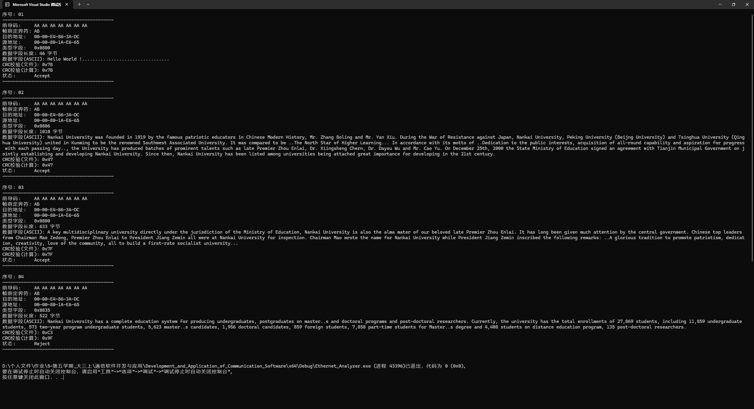
五、实验中问题及分析
一开始写的Ethernet帧结构解析使用的是CRC-32的校验，结果不正确，观察后发现实验中使用的是CRC-8，修改后输出结果正确。
六、心得体会
通过本次编写和调试以太网帧分析器的实验，我深入理解了以太网帧的理论结构，并将其成功应用于实际的编程实践中。这不仅锻炼了我的C++编程能力，尤其是在处理二进制数据流方面，更让我对网络底层协议的复杂性和严谨性有了全新的认识。
- 对理论知识的深化理解
在动手编程之前，我对以太网帧的认识停留在书本上的结构图：前导码 -> 目的MAC -> 源MAC -> 类型 -> 数据 -> FCS。而这次实验让我不得不思考这些字段在真实的、连续的二进制数据流中是如何体现的。
- 帧边界的确定是核心难点：
理论上每个帧都是独立的，但在一个文件中，它们是紧密相连的字节流。程序的核心挑战在于如何准确地找到一帧的开始和结束。代码中采用的**“通过查找下一个前导码来确定当前帧的边界”**是一种非常巧妙且实用的策略。这让我认识到，在处理无明确分隔符的数据流时，利用数据本身的特征（如固定的前导码）来同步和定位是关键。
- FCS校验的实践意义：
我亲手实现了CRC8校验算法，并通过位运算（异或、移位）来模拟硬件层面的计算过程。当看到自己计算出的CRC值与文件中提取的FCS值完全一致时，我才真正体会到数据校验在保证网络通信可靠性中的重要作用。这也让我明白了为什么一个看似“错误”的帧（CRC不匹配或长度异常）也需要被解析和报告出来，因为这本身就是网络诊断的重要信息。
- C++编程技能的提升
本次实验也是对C++编程技能的一次综合运用和提升。
- 二进制文件I/O与数据处理：我学习了如何使用 ifstream 以 ios::binary 模式打开文件，并通过 istreambuf_iterator 将整个文件高效地读入一个 vector<unsigned char> 容器。vector 作为动态缓冲区，在处理大小未知的文件时非常灵活和安全。
- 内存操作与性能：在查找前导码时，使用 memcmp 函数进行内存块的直接比较，远比自己写循环逐字节判断要高效。这让我体会到，在处理大块数据时，优先选用标准库提供的内存操作函数的重要性。
- 数据格式化与输出：为了将二进制数据以人类可读的形式（如 XX-XX-XX 格式的MAC地址，0xABCD 格式的类型字段）展示出来，我大量使用了 stringstream 和 <iomanip> 中的工具（如 setw, setfill, hex）。这极大地锻炼了我构造复杂输出格式的能力，也让我认识到在恢复流状态（如从 hex 恢复到 dec）时保持代码整洁的重要性。
- 设计思路与问题解决
程序的设计并非一帆风顺，其中充满了对边界条件和异常情况的处理。
- 健壮性设计：程序不仅要能处理“完美”的数据帧，更要能应对各种异常。例如：
  - 文件末尾的数据不足以构成一个完整的帧。
  - 数据帧被截断，导致数据段长度过短。
  - 两个前导码之间距离过近，不满足最小帧长的要求。
  - 文件中根本不包含任何有效的前导码。
代码中的多处 if 判断（如 pos + 8 <= total）和逻辑（如处理最后一帧的特殊逻辑）正是为了保证程序的健壮性，避免越界访问等运行时错误。
- 从“假设”到“验证”：最初的思路可能是简单地按固定长度去切分数据，但很快就会发现这是行不通的。最终的方案是一个不断“搜索-验证”的循环：先找到一个疑似帧的起点（前导码），然后根据规则去验证它的结构是否合法，最后才进行解析和输出。这种从“大胆假设”到“小心求证”的逻辑，是处理复杂数据解析任务的通用方法。
- 程序的局限性与改进方向
通过本次实验，我也看到了当前程序的局限性和未来可以改进的方向：
- CRC算法的简化：为了简化，程序使用了CRC8，而真实的以太网V2帧使用的是CRC32，算法更复杂但校验能力更强。未来可以尝试实现标准的CRC32算法。
- 协议解析的深度有限：目前程序只解析到以太网头部（数据链路层）。一个自然的扩展是根据“类型”字段（如 0x0800）进一步解析上层协议，如IP头部、TCP/UDP头部等，实现一个更完整的协议分析器。
- 性能优化：对于非常大的数据文件（如GB级别），一次性将文件全部读入内存可能会导致内存耗尽。未来可以优化为基于流的、分块读取和处理的模式。
- 总结
总而言之，这次实验是一次理论与实践相结合的宝贵经历。它不仅让我将网络协议的抽象知识具象化，还全方位地锻炼了我的C++编程能力、逻辑思维和问题解决能力。通过亲手打造一个能“看懂”网络数据帧的工具，我对计算机网络底层的工作原理有了前所未有的深刻理解。

课程名称 | 通信软件开发与应用 |  |  | 课程编号 | A2012230
实验地点 | YF315 |  |  | 实验时间 | 10 周 9-11节
校外指导教师 | 无 |  |  | 校内指导教师 | 梁燕
实验名称 | ARP协议探测局域网内活动主机MAC地址
评阅人签字 |  | 操作成绩80% |  | 报告成绩20% |  | 总评成绩
一、实验目的
1、掌握ARP协议工作原理
2、掌握本机IP地址枚举方法
3、掌握Win32API函数使用方法
4、掌握程序编辑、编译、链接、调试等基本概念
5、掌握程序基本排错方法及断点调试技巧
二、实验思路
此程序是一个使用多线程在Windows环境下扫描局域网内活动主机并获取其MAC地址的工具。其主要工作流程如下：
- 环境初始化:
  - 程序首先调用 WSAStartup 初始化 Winsock 库，为后续的网络操作准备环境。如果初始化失败，程序将打印错误信息并退出。
- 获取网络适配器信息:
  - 通过两次调用 GetAdaptersInfo 函数来获取本机所有网络适配器的详细信息。第一次调用是为了确定需要多大的缓冲区来存储这些信息，第二次调用则将信息实际读入到分配好的缓冲区中。任何一步失败都会导致程序退出。
- 遍历适配器与IP地址:
  - 程序会遍历获取到的所有网络适配器。对于每一个适配器，它会打印其名称、描述和物理地址（MAC地址）。
  - 接着，程序会遍历该适配器上配置的所有IP地址。它会跳过无效的 "0.0.0.0" 地址。
- 计算子网范围:
  - 对于每个有效的IP地址及其子网掩码，程序会计算出所在的子网的网络地址和广播地址，从而确定需要扫描的IP地址范围（通常是网络地址+1 到 广播地址-1）。
  - 为了防止对大型网络（如B类子网）进行扫描导致程序耗时过长和资源消耗过大，程序会检查子网内的主机数量。如果数量超过阈值（如65534），则会跳过该子网的扫描。
- 多线程并行扫描:
  - 准备工作: 确定要扫描的IP地址列表后，程序会根据当前系统的CPU核心数确定要创建的线程数量，以实现最高效的并行扫描。同时，创建一个原子计数器 nextIndex 用于在线程间安全地分配扫描任务，以及一个互斥锁 printMutex 来避免多线程同时向控制台输出造成信息混乱。
  - 工作线程: 程序会启动多个工作线程。每个线程在一个循环中不断地从 nextIndex 获取一个新的IP地址进行处理，直到所有IP地址都被分配完毕。
  - ARP请求: 线程获取到IP地址后，会调用 SendARP 函数向该IP发送一个ARP请求。
  - 结果处理: 如果 SendARP 调用成功返回，并且获取到了一个有效的、非零的MAC地址，线程就会锁住 printMutex，然后将目标IP地址和对应的MAC地址打印到控制台。
- 等待与清理:
  - 在启动所有工作线程后，主线程会调用 join() 等待所有线程完成扫描任务。
  - 当一个适配器的所有子网都扫描完毕后，程序会继续处理下一个适配器。
  - 在所有适配器都处理完毕后，程序调用 WSACleanup 释放Winsock库资源，然后正常退出。

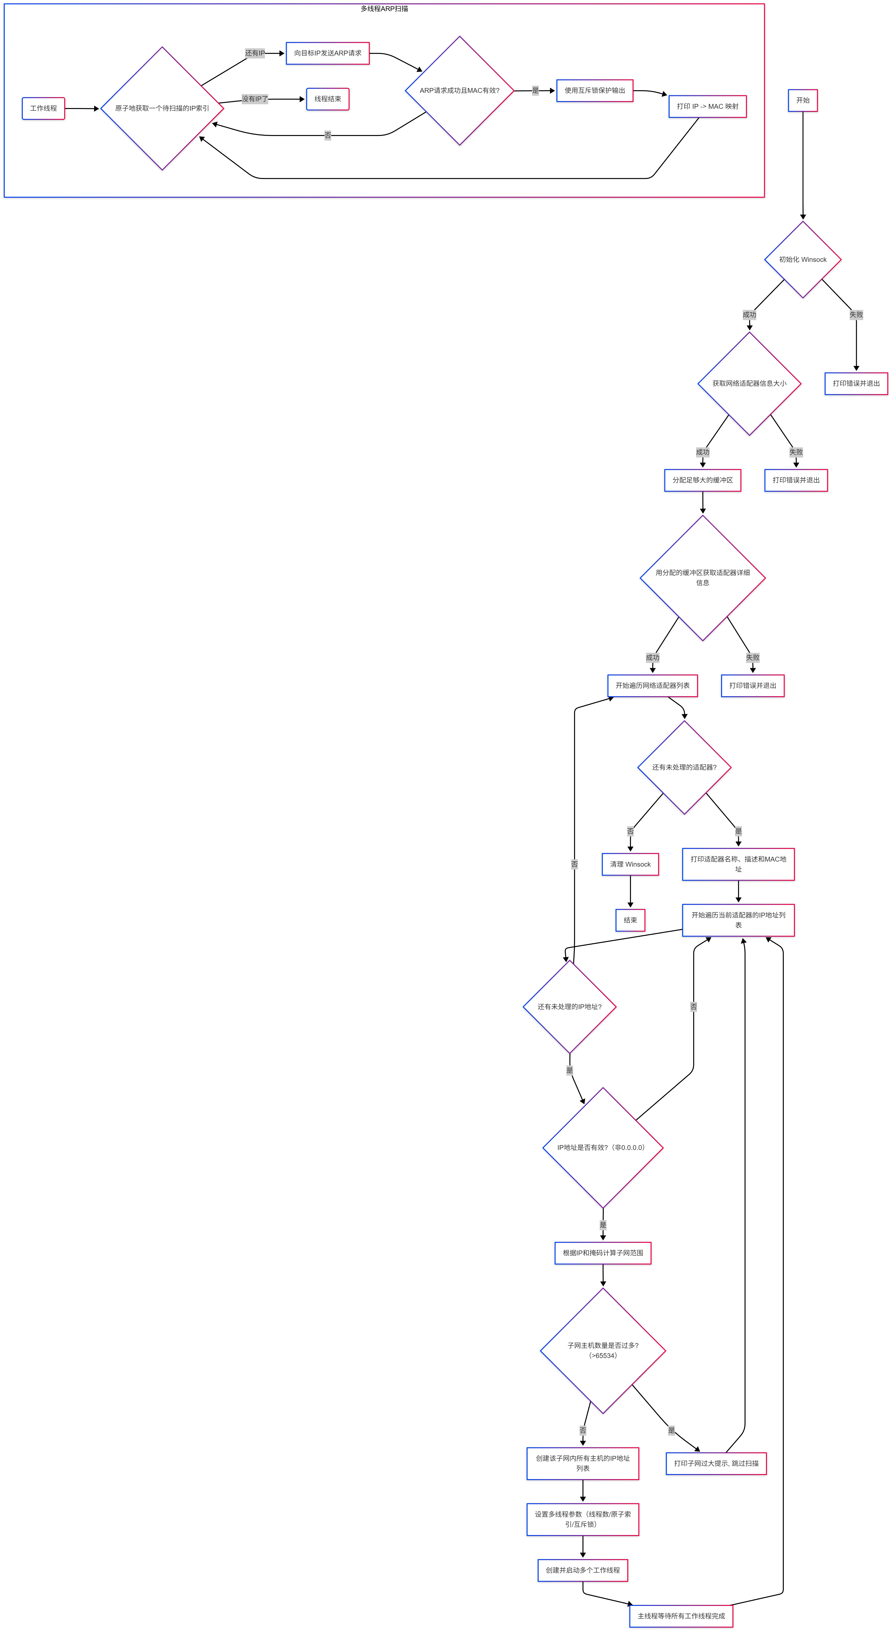
三、源代码
// 在某些较新的 Visual Studio 版本中，一些传统的 Winsock 函数被标记为“已弃用”，定义此宏以禁用关于使用旧版 Winsock 函数的警告。
#define _WINSOCK_DEPRECATED_NO_WARNINGS

#include <winsock2.h> // Winsock 核心功能，用于网络编程
#include <iphlpapi.h> // IP Helper API，用于获取网络适配器信息，如 GetAdaptersInfo, SendARP
#include <ws2tcpip.h> // Winsock 2 TCP/IP 协议的附加定义
#include <windows.h> // Windows 核心 API，包含基本数据类型和函数
#include <iostream> // 用于标准输入输出流 (cout, cerr)
#include <iomanip> // 用于流操作，如 setfill, setw
#include <string> // C++ 字符串类 (std::string)
#include <vector> // C++ 动态数组 (std::vector)
#include <cstdint> // 标准整数类型，如 uint32_t
#include <sstream> // 字符串流，用于构建字符串
#include <thread> // C++11 线程支持 (std::thread)
#include <atomic> // C++11 原子操作，用于线程安全计数器
#include <mutex> // C++11 互斥锁，用于保护共享资源

#pragma comment(lib, "iphlpapi.lib") // 链接 IP Helper API 库，提供网络管理功能
#pragma comment(lib, "ws2_32.lib") // 链接 Winsock 2.2 库，提供核心网络套接字功能

const std::string ErrorMsg = "\033[31m[ERR]\033[0m\t";
const std::string InformationMsg = "\033[32m[INFO]\033[0m\t";
const std::string WarningMsg = "\033[33m[WARN]\033[0m\t";

using namespace std;

/**
* @brief 将字节数组格式化为冒号分隔的十六进制 MAC 地址字符串。
* @param addr 指向包含 MAC 地址的字节数组的指针。
* @param len MAC 地址的长度（以字节为单位）。
* @return 格式化后的 MAC 地址字符串。如果长度为 0，则返回空字符串。
*/
static string formatMac(const BYTE* addr, ULONG len) {
if (len == 0) return "";
ostringstream oss;
oss << hex << setfill('0'); // 设置为十六进制输出，并用 '0' 填充
for (ULONG i = 0; i < len; ++i) {
if (i) oss << ':'; // 在字节之间添加冒号
oss << setw(2) << static_cast<int>(addr[i]); // 格式化每个字节为两位十六进制数
}
return oss.str();
}

/**
* @brief 检查给定的 MAC 地址是否为全零。
* @param addr 指向包含 MAC 地址的字节数组的指针。
* @param len MAC 地址的长度（以字节为单位）。
* @return 如果 MAC 地址全为零，则返回 true，否则返回 false。
*/
static bool isZeroMac(const BYTE* addr, ULONG len) {
for (ULONG i = 0; i < len; ++i)
if (addr[i] != 0) return false; // 一旦发现非零字节，立即返回 false
return true;
}

int main() {
// 初始化 Winsock
WSADATA wsaData;
if (WSAStartup(MAKEWORD(2, 2), &wsaData) != 0) {
cerr << ErrorMsg << "WSAStartup failed" << endl;
return 1;
}

// --- 获取网络适配器信息 ---
ULONG outBufLen = 0;
// 第一次调用 GetAdaptersInfo，传入 nullptr，以获取所需的缓冲区大小
DWORD dwRet = GetAdaptersInfo(nullptr, &outBufLen);
if (dwRet != ERROR_BUFFER_OVERFLOW) {
cerr << ErrorMsg << "GetAdaptersInfo failed to get buffer size: " << dwRet << endl;
WSACleanup();
return 1;
}

// 根据获取的大小分配缓冲区
vector<BYTE> buffer(outBufLen);
PIP_ADAPTER_INFO pAdapterInfo = reinterpret_cast<PIP_ADAPTER_INFO>(buffer.data());

// 第二次调用 GetAdaptersInfo，传入分配好的缓冲区以获取适配器信息
dwRet = GetAdaptersInfo(pAdapterInfo, &outBufLen);
if (dwRet != NO_ERROR) {
cerr << ErrorMsg << "GetAdaptersInfo failed: " << dwRet << endl;
WSACleanup();
return 1;
}

cout << InformationMsg << "网络适配器与扫描结果：" << endl;

// --- 遍历所有网络适配器 ---
for (PIP_ADAPTER_INFO pAdapter = pAdapterInfo; pAdapter != nullptr; pAdapter = pAdapter->Next) {
cout << endl << InformationMsg << "\033[32m--------------------------[适配器信息]--------------------------\033[0m\t" << endl;
cout << InformationMsg << "\033[33m适配器:\033[0m" << pAdapter->AdapterName << " (" << pAdapter->Description << ")" << endl;
cout << InformationMsg << "\033[33mMAC: \033[0m" << formatMac(pAdapter->Address, pAdapter->AddressLength) << endl;

// --- 遍历适配器的每个 IP 地址 ---
for (IP_ADDR_STRING* ipAddr = &pAdapter->IpAddressList; ipAddr != nullptr; ipAddr = ipAddr->Next) {
if (ipAddr->IpAddress.String[0] == '\0') break; // 如果 IP 地址字符串为空，则停止
string ipStr = ipAddr->IpAddress.String;
string maskStr = ipAddr->IpMask.String;

// 忽略无效的 "0.0.0.0" 地址
if (ipStr == "0.0.0.0") continue;

cout << InformationMsg << "\033[33mIP: \033[0m" << ipStr << "\033[33m 掩码: \033[0m" << maskStr << "\033[33m 网关: \033[0m" << pAdapter->GatewayList.IpAddress.String << endl;
cout << InformationMsg << "\033[32m[开始扫描局域网...]\033[0m\t" << endl;

// --- 计算子网范围 ---
uint32_t ip = ntohl(inet_addr(ipStr.c_str())); // 将点分十进制 IP 字符串转为网络字节序整数，再转为主机字节序
uint32_t mask = ntohl(inet_addr(maskStr.c_str())); // 同上处理子网掩码
if (mask == 0) continue; // 如果掩码无效，则跳过

uint32_t network = ip & mask; // 计算网络地址
uint32_t broadcast = network | (~mask); // 计算广播地址

// 打印子网范围
cout << InformationMsg << "\033[33m扫描子网范围: \033[0m" << ((network >> 24) & 0xFF) << "." << ((network >> 16) & 0xFF) << "." << ((network >> 8) & 0xFF) << "." << (network & 0xFF)
<< "\033[33m - \033[0m" << ((broadcast >> 24) & 0xFF) << "." << ((broadcast >> 16) & 0xFF) << "." << ((broadcast >> 8) & 0xFF) << "." << (broadcast & 0xFF) << endl;

// --- 准备要扫描的主机地址 ---
uint32_t start = network + 1; // 子网的第一个可用主机地址
uint32_t end = (broadcast > 0) ? (broadcast - 1) : broadcast; // 子网的最后一个可用主机地址
uint64_t hostCount = (end >= start) ? (uint64_t)(end - start + 1) : 0;

if (hostCount == 0) {
cout << WarningMsg << "No hosts to scan on this interface." << endl;
continue;
}
// 避免扫描过大的子网（例如 /16），这会消耗大量时间和资源
if (hostCount > 65534) {
cout << WarningMsg << "Subnet too large (" << hostCount << " hosts). Skipping detailed scan." << endl;
continue;
}

// 创建要扫描的 IP 地址列表（网络字节序）
vector<uint32_t> candidates;
candidates.reserve(static_cast<size_t>(hostCount));
for (uint32_t h = start; h <= end; ++h) {
candidates.push_back(htonl(h)); // 存入网络字节序，因为 SendARP 需要这种格式
}

// --- 多线程扫描 ---
// 确定要使用的线程数
unsigned int hc = thread::hardware_concurrency(); // 获取硬件支持的并发线程数
if (hc == 0) hc = 4; // 如果无法获取，则默认为 4
unsigned int maxThreads = hc;
if (maxThreads > 64) maxThreads = 64; // 限制最大线程数为 64
if (maxThreads > candidates.size()) maxThreads = static_cast<unsigned int>(candidates.size()); // 线程数不超过 IP 数量
if (maxThreads == 0) maxThreads = 1; // 至少使用一个线程

cout << InformationMsg << "使用 " << maxThreads << " 个线程扫描 " << candidates.size() << " 台主机..." << endl;

atomic<size_t> nextIndex(0); // 原子计数器，用于线程安全地分配任务
mutex printMutex; // 互斥锁，用于保护 cout 输出，防止多线程同时写入导致混乱

// 工作线程函数
auto worker = [&](unsigned int /*threadId*/) {
for (;;) {
// 原子地获取并增加索引，确保每个 IP 只被一个线程处理
size_t idx = nextIndex.fetch_add(1);
if (idx >= candidates.size()) break; // 如果所有 IP 都已分配，则线程退出

uint32_t candidate = candidates[idx]; // 获取要扫描的 IP 地址
BYTE macAddr[8] = { 0 }; // 存储 MAC 地址的缓冲区
ULONG macAddrLen = sizeof(macAddr);

// 发送 ARP 请求
DWORD arpRet = SendARP((IPAddr)candidate, 0, macAddr, &macAddrLen);

// 如果 ARP 请求成功，且返回了有效的、非零的 MAC 地址
if (arpRet == NO_ERROR && macAddrLen > 0 && !isZeroMac(macAddr, macAddrLen)) {
in_addr a;
a.S_un.S_addr = candidate;
const char* ipBuf = inet_ntoa(a); // 将 IP 地址转回字符串格式
string macs = formatMac(macAddr, macAddrLen); // 格式化 MAC 地址

// 使用互斥锁保护控制台输出
lock_guard<mutex> lk(printMutex);
cout << InformationMsg << "\033[33mIP: \033[0m" << ipBuf << "\033[33m ---> \033[0m" << "\033[33mMAC: \033[0m" << macs << endl;
}
}
};

// 创建并启动线程
vector<thread> threads;
threads.reserve(maxThreads);
for (unsigned int t = 0; t < maxThreads; ++t) {
threads.emplace_back(worker, t);
}
// 等待所有线程完成
for (auto& th : threads) {
th.join();
}
} // 遍历 IP 地址结束
} // 遍历适配器结束

// 清理 Winsock
WSACleanup();
return 0;
}
四、实验结果及分析
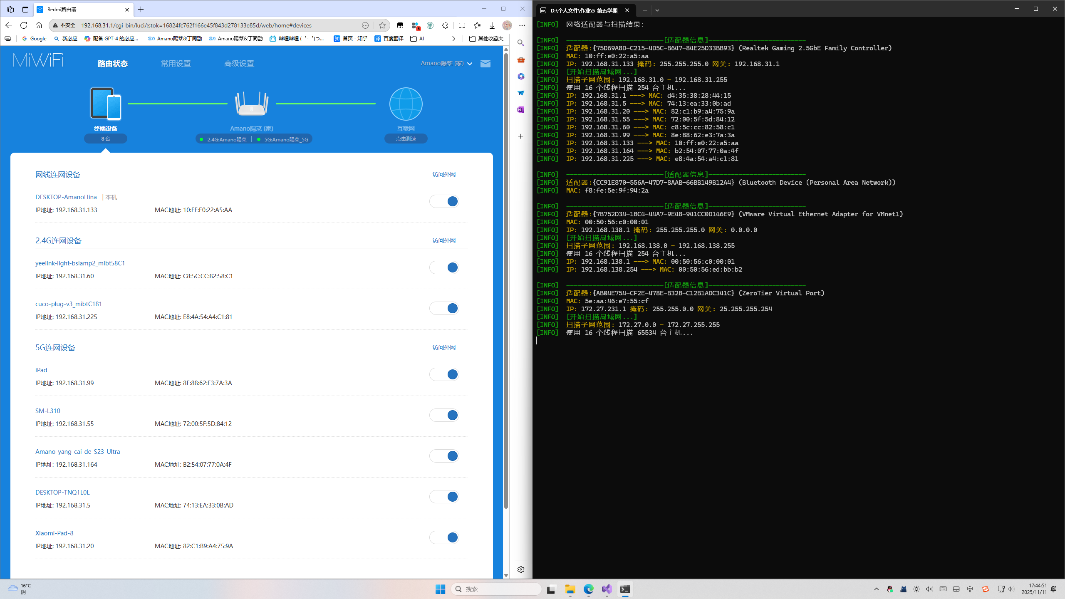
可见实体网卡 Realtek Gaming 2.5GbE Family Controller 的子网扫描结果与上游设备路由器显示连接设备相对应，结果完全正确。
五、实验中问题及分析
初始版本的程序扫描速度太慢，后增加并发扫描以提速。
初始版本输出结构不清晰美观，后增加格式化输出更美观直观。
六、心得体会
1. 对Windows网络编程的深入理解
本次实验让我从理论走向实践，深刻理解了Windows环境下网络编程的核心组件。
- Winsock与IP Helper API的协同工作：我明白了基础的套接字功能（由ws2_32.lib提供）和更高级的网络信息管理功能（由iphlpapi.lib提供）是如何协同工作的。WSAStartup是所有网络操作的起点，而GetAdaptersInfo这类IP Helper API则提供了直接访问网络配置信息的强大能力，避免了复杂的底层操作。
- “两步走”的API调用模式：通过使用GetAdaptersInfo，我掌握了一种Windows API中常见的设计模式：先传入空指针调用一次以获取所需缓冲区的大小，然后分配内存，再调用一次以获取实际数据。这让我对API的健壮性和灵活性设计有了更深的认识。
- ARP协议的威力：实验的核心是利用SendARP函数。我体会到，在局域网环境中，ARP请求是探测主机存活状态的一种极为高效且可靠的方式。相比于ICMP（Ping），ARP工作在数据链路层，通常不会被防火墙拦截，因此扫描结果更为准确。
2. 对C++现代并发编程的实践应用
这是本次实验最大的收获之一。将一个线性的扫描过程并行化，让我直观地感受到了多线程带来的巨大性能提升。
- 线程的创建与管理：通过使用 C++11 的 <thread> 库，我能够轻松地创建和管理线程池。根据thread::hardware_concurrency()动态调整线程数，既能充分利用CPU资源，又避免了创建过多线程带来的额外开销。
- 线程安全的重要性：当多个线程同时工作时，线程安全问题立刻显现出来。
  - 原子操作 (std::atomic)：对于任务分配的索引 nextIndex，我使用了std::atomic。它的 fetch_add 操作保证了每个线程都能安全、无冲突地获取到一个唯一的IP地址进行扫描，并且效率远高于使用互斥锁。
  - 互斥锁 (std::mutex)：对于共享资源 std::cout 的访问，我使用了 std::mutex 和 lock_guard。这确保了在任何时刻只有一个线程可以向控制台输出，从而避免了输出信息的混乱和交错。lock_guard 的RAII机制也让我体会到了C++在资源管理上的优雅，它能确保锁在离开作用域时自动释放，有效防止了死锁。
- Lambda表达式的便利：将工作线程的执行逻辑封装在一个Lambda表达式中，使得代码结构更清晰、更紧凑。
3. 对网络基础知识的巩固
这个实验强制我将书本上的网络知识应用到代码中。
- IP地址与子网掩码：我通过代码实践了如何利用IP地址和子网掩码进行按位与（&）运算得到网络地址，以及按位或（|）与反码（~）运算得到广播地址。这个过程让我对子网划分和IP地址范围的理解更加透彻。
- 字节序转换：htonl 和 ntohl 的使用让我明白了网络字节序和主机字节序的区别及其在网络编程中的重要性。所有要在网络上传输或由网络API处理的地址数据，都需要统一为网络字节序。
4. 软件工程实践的重要性
- 模块化与代码复用：将MAC地址格式化和零MAC地址检查等功能封装成独立的静态函数，提高了代码的可读性和可维护性。
- 错误处理与健壮性：代码中对每个关键API调用的返回值都进行了检查，并在出错时打印详细信息。这不仅是保证程序稳定运行的基础，也是调试过程中的重要帮手。
- 人性化设计：在扫描前增加了对子网规模的判断，对于过大的子网（如超过65534个主机）则跳过扫描。这是一个非常实际的考量，体现了在设计程序时不仅要考虑功能实现，还要考虑真实场景下的性能和用户体验。

课程名称 | 通信软件开发与应用 |  |  | 课程编号 | A2012230
实验地点 | YF315 |  |  | 实验时间 | 11 周 9-11节
校外指导教师 | 无 |  |  | 校内指导教师 | 梁燕
实验名称 | IP抓包程序设计与实现
评阅人签字 |  | 操作成绩80% |  | 报告成绩20% |  | 总评成绩
一、实验目的
1、掌握IP数据报的结构
2、掌握原始套接字使用方法
3、掌握本机IP枚举方法
4、掌握网卡混杂模式设置方法
5、掌握地址过滤、端口过滤、协议过滤等基本数据包过滤方法
二、实验思路
这是一个基于Windows平台的网络抓包程序，其核心功能是捕获流经特定网络接口卡的IP数据包，并实时统计和显示不同数据流（由源IP、目的IP和协议定义）的数据包数量。以下是该程序的主要执行流程：
- 参数检查与环境初始化
  - 检查命令行参数：程序启动时，首先检查是否提供了一个必需的命令行参数——抓包时长（秒）。如果参数缺失或无效（小于等于0），则打印错误信息并退出。
  - 初始化Winsock：调用 WSAStartup 函数来初始化Windows Socket API (WSA) 环境，这是在Windows上进行任何网络编程前必须执行的步骤。
- 网络适配器选择
  - 枚举网卡：使用 GetAdaptersInfo API 获取本机上所有网络适配器的详细信息，包括描述和IP地址。
  - 显示与选择：将所有可用的网卡列表打印到控制台，并提示用户输入一个编号来选择要监控的网卡。
  - 保存选择：根据用户的输入，保存选定的网卡描述及其IP地址，用于后续的套接字绑定和信息显示。
- 原始套接字配置
  - 创建原始套接字：调用 socket 函数创建一个 SOCK_RAW 类型的原始套接字，并指定协议为 IPPROTO_IP。这使得程序能够直接访问和处理网络层的IP数据包。
  - 绑定套接字：调用 bind 函数将创建的套接字与用户选择的网卡IP地址进行绑定。这一步是必需的，以便后续开启混杂模式时能正确地作用于指定的网卡。
  - 开启混杂模式：通过 WSAIoctl 函数和 SIO_RCVALL 控制码，将网卡设置为混杂模式（Promiscuous Mode）。在此模式下，网卡会接收所有流经它的数据包，而不仅仅是发往本机IP地址的数据包。此操作通常需要管理员权限。
- 多线程实时显示
  - 启动显示线程：程序创建一个独立的子线程 (displayThread)，专门负责UI的刷新。
  - 实时刷新：该线程在一个循环中运行，每秒钟清空一次控制台 (system("cls"))，然后打印出当前的抓包进度、网卡信息以及存储在 statistics map 中的实时数据包统计结果。这种设计将数据捕获与数据显示分离，避免了UI刷新阻塞主线程的抓包逻辑。
- 核心抓包与分析循环
  - 循环抓包：主线程进入一个 while 循环，循环的终止条件是当前时间超过预设的抓包时长。
  - 接收数据：在循环内部，调用 recv 函数阻塞式地等待并接收一个IP数据包到缓冲区 buffer 中。
  - 解析IP头：成功接收到数据后，程序直接从缓冲区解析IP包头。它提取出协议类型（如TCP, UDP, ICMP）、源IP地址和目的IP地址。
  - 数据包过滤：程序会进行简单的过滤，忽略掉广播包（目的IP为 255.255.255.255）以及与本机IP无关的数据包（即源IP和目的IP都不是本机IP的包）。
  - 更新统计：对于通过过滤的包，程序构造一个 Key（包含源IP、目的IP、协议），并在 statistics map中为该 Key 对应的计数值加一。
- 清理与退出
  - 停止显示：当抓包时间结束后，主循环退出。程序将 running 标志位设为 false，通知显示线程结束其循环，并调用 join() 等待该线程安全退出。
  - 资源释放：最后，程序调用 closesocket 关闭原始套接字，并调用 WSACleanup 释放Winsock库占用的所有资源。
  - 结束：打印抓包结束信息，程序正常退出。
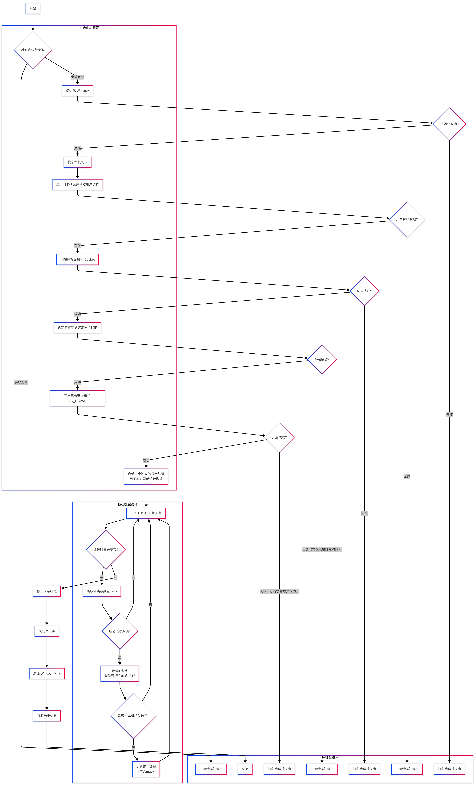
三、源代码
// 禁用一些旧版函数API的安全警告，以便于使用一些传统的Windows Socket函数
#define _WINSOCK_DEPRECATED_NO_WARNINGS
#define _CRT_SECURE_NO_WARNINGS

// -------------------------------
// 包含头文件
// -------------------------------
#include <winsock2.h> // Windows Socket 2 主要头文件
#include <ws2tcpip.h> // TCP/IP 协议相关的附加定义，如 inet_pton
#include <iphlpapi.h> // IP 帮助程序 API，用于获取网络适配器信息
#include <mstcpip.h> // 包含 SIO_RCVALL 等 IOCTL 控制码的定义
#include <iostream> // 标准输入输出流
#include <iomanip> // 用于格式化输出，如 setw
#include <map> // 用于存储统计数据
#include <vector> // 用于存储网络适配器列表
#include <string> // C++ 字符串操作
#include <thread> // C++11 线程支持，用于实时显示
#include <chrono> // C++11 时间库，用于计时

// -------------------------------
// 链接库
// -------------------------------
#pragma comment(lib, "ws2_32.lib") // 链接 Windows Socket 2 库
#pragma comment(lib, "iphlpapi.lib") // 链接 IP 帮助程序 API 库

// -------------------------------
// 全局常量与命名空间
// -------------------------------
// 定义带有颜色的控制台输出消息前缀，以区分不同类型的消息
const std::string ErrorMsg = "\033[31m[ERR]\033[0m\t"; // 红色错误消息
const std::string InformationMsg = "\033[32m[INFO]\033[0m\t"; // 绿色信息消息
const std::string WarningMsg = "\033[33m[WARN]\033[0m\t"; // 黄色警告消息

using namespace std;

// -------------------------------
// 数据结构定义
// -------------------------------

/**
* @brief 用于作为 map 的键，以统计不同的数据流。
* 一个数据流由源IP、目的IP和协议唯一确定。
*/
struct Key {
string src; // 源IP地址
string dst; // 目的IP地址
string proto; // 协议名称

/**
* @brief 重载小于运算符，使得 Key 结构体可以被用作 std::map 的键。
* @param other 另一个 Key 对象。
* @return 如果当前对象小于 other，则返回 true。
*/
bool operator<(const Key& other) const {
return std::tie(src, dst, proto) < std::tie(other.src, other.dst, other.proto);
}
};

/**
* @brief 将IP头中的协议号转换为可读的字符串名称。
* @param proto IP数据包头中的协议字段值 (1 byte)。
* @return 对应的协议名称字符串。
*/
string protocolName(unsigned char proto) {
switch (proto) {
case 1: return "ICMP";
case 2: return "IGMP";
case 6: return "TCP";
case 17: return "UDP";
default: return "Other"; // 其他未识别的协议
}
}

// -------------------------------
// 主函数
// -------------------------------
int main(int argc, char* argv[])
{
// --- 1. 参数检查 ---
if (argc != 2) {
cout << ErrorMsg << "用法: IP_Monitor.exe <抓包时间(秒)>\n";
return -1;
}

int captureSeconds = atoi(argv[1]); // 将命令行参数从字符串转换为整数
if (captureSeconds <= 0) {
cout << ErrorMsg << "抓包时间无效\n";
return -1;
}

// --- 2. 初始化 Winsock ---
WSADATA wsa;
if (WSAStartup(MAKEWORD(2, 2), &wsa) != 0) {
cout << ErrorMsg << "WSAStartup 初始化失败\n";
return -1;
}

// --- 3. 枚举并选择网络适配器 ---
ULONG len = 15000; // 预分配一个足够大的缓冲区
IP_ADAPTER_INFO* pAdapterInfo = (IP_ADAPTER_INFO*)malloc(len);

// 第一次调用 GetAdaptersInfo 获取所需的缓冲区大小
if (GetAdaptersInfo(pAdapterInfo, &len) == ERROR_BUFFER_OVERFLOW) {
free(pAdapterInfo); // 释放旧缓冲区
pAdapterInfo = (IP_ADAPTER_INFO*)malloc(len); // 按实际大小重新分配
}
// 第二次调用获取信息
if (GetAdaptersInfo(pAdapterInfo, &len) != NO_ERROR) {
cout << ErrorMsg << "GetAdaptersInfo() 失败\n";
free(pAdapterInfo);
return -1;
}

vector<IP_ADAPTER_INFO*> adapters; // 存储所有适配器信息的指针
IP_ADAPTER_INFO* p = pAdapterInfo;

cout << InformationMsg << "本机网卡列表：\n";
int idx = 1;
int maxDescriptionLen = 0; // 用于对齐输出

// 遍历链表，找到最长的描述长度
while (p) {
int currentLen = strlen(p->Description);
if (currentLen > maxDescriptionLen)
maxDescriptionLen = currentLen;
adapters.push_back(p);
p = p->Next;
}

// 打印所有适配器信息
for (auto* adp : adapters) {
cout << "\t" << "\033[33m" << idx++ << ".\033[0m " << left << setw(maxDescriptionLen + 2) << adp->Description
<< "\033[33mIP: \033[0m" << adp->IpAddressList.IpAddress.String << "\n";
}

// 获取用户选择
cout << "\n请输入网卡编号：";
int choice;
cin >> choice;

if (choice <= 0 || choice > adapters.size()) {
cout << ErrorMsg << "无效的网卡编号\n";
free(pAdapterInfo);
return -1;
}

// 保存用户选择的网卡信息和IP地址
string AdapterInfo = adapters[choice - 1]->Description;
string localIP = adapters[choice - 1]->IpAddressList.IpAddress.String;

// 释放为适配器信息分配的内存
free(pAdapterInfo);

// --- 4. 创建原始套接字并绑定 ---
// AF_INET: IPv4, SOCK_RAW: 原始套接字, IPPROTO_IP: 捕获IP层数据包
SOCKET s = socket(AF_INET, SOCK_RAW, IPPROTO_IP);
if (s == INVALID_SOCKET) {
cout << ErrorMsg << "socket 创建失败，错误代码: " << WSAGetLastError() << "\n";
WSACleanup();
return -1;
}

// 绑定套接字到选择的网卡IP上
sockaddr_in localAddr;
localAddr.sin_family = AF_INET;
inet_pton(AF_INET, localIP.c_str(), &localAddr.sin_addr);
localAddr.sin_port = 0; // 端口号对于原始套接字无意义

if (bind(s, (sockaddr*)&localAddr, sizeof(localAddr)) == SOCKET_ERROR) {
cout << ErrorMsg << "bind 失败（需要以管理员权限运行），错误代码: " << WSAGetLastError() << "\n";
closesocket(s);
WSACleanup();
return -1;
}

// --- 5. 开启网卡混杂模式 ---
// SIO_RCVALL: 控制码，使网卡接收所有流经它的数据包，而不仅仅是发给本机的数据包
DWORD dwValue = 1; // 1 表示开启
if (WSAIoctl(s, SIO_RCVALL, &dwValue, sizeof(dwValue),
NULL, 0, &dwValue, NULL, NULL) == SOCKET_ERROR) {
cout << ErrorMsg << "无法开启混杂模式，请确保以管理员权限运行！错误代码: " << WSAGetLastError() << "\n";
closesocket(s);
WSACleanup();
return -1;
}

// --- 6. 准备数据统计与多线程显示 ---
map<Key, int> statistics; // 用于存储数据包统计结果
bool running = true; // 控制显示线程的循环

auto startTime = chrono::steady_clock::now(); // 记录抓包开始时间
auto endTime = startTime + chrono::seconds(captureSeconds); // 计算抓包结束时间

// 创建一个子线程，用于实时刷新和显示统计数据
thread displayThread([&]() {
while (running) {
system("cls"); // 清空控制台屏幕

// 打印标题和当前状态
cout << InformationMsg << "\033[33m当前选择网卡信息：\033[0m" << AdapterInfo << "\033[33m IP: \033[0m" << localIP << endl;
auto elapsed = chrono::duration_cast<chrono::seconds>(chrono::steady_clock::now() - startTime).count() + 1;
if (elapsed > captureSeconds) {
cout << InformationMsg << "开始抓包 " << captureSeconds << "/" << captureSeconds << " 秒...\n";
}
else {
cout << InformationMsg << "开始抓包 " << elapsed << "/" << captureSeconds << " 秒...\n";
}
cout << InformationMsg << "实时 IP 数据包统计（每秒刷新）\n";
cout << "\033[32m-----------------------------------------------------------\033[0m\n";
cout << "\033[33m" << left << setw(18) << "源IP"
<< setw(18) << "目的IP"
<< setw(10) << "协议"
<< setw(8) << "数量" << "\033[0m" << endl;
cout << "\033[32m-----------------------------------------------------------\033[0m\n";

// 遍历 map 并打印统计数据
for (auto& kv : statistics) {
cout << left << setw(18) << kv.first.src
<< setw(18) << kv.first.dst
<< setw(10) << kv.first.proto
<< setw(8) << kv.second << endl;
}

cout << "\033[32m-----------------------------------------------------------\033[0m\n";
this_thread::sleep_for(chrono::seconds(1)); // 每秒刷新一次
}
});

// --- 7. 主循环：抓包与分析 ---
unsigned char buffer[65536]; // 定义一个足够大的缓冲区来接收数据包

while (chrono::steady_clock::now() < endTime) {
// 从套接字接收数据，recv会阻塞直到有数据到达
int ret = recv(s, (char*)buffer, sizeof(buffer), 0);
if (ret <= 0) continue; // 如果接收失败或没有数据，则继续下一次循环

// ---- 解析IP头 ----
// 接收到的 buffer 直接就是 IP 头开始的数据
unsigned char* ip = buffer;

// IP头第10个字节(偏移量为9)是协议字段
unsigned char proto = ip[9];

// 解析源和目的IP地址
// 源IP地址在偏移量 12-15 字节
// 目的IP地址在偏移量 16-19 字节
char srcIP[16], dstIP[16];
sprintf(srcIP, "%d.%d.%d.%d", ip[12], ip[13], ip[14], ip[15]);
sprintf(dstIP, "%d.%d.%d.%d", ip[16], ip[17], ip[18], ip[19]);

// ---- 数据包过滤 ----
// 过滤掉广播包
if (strcmp(dstIP, "255.255.255.255") == 0)
continue;

// 只统计与本机IP相关的数据包（本机作为源或目的）
if (localIP != srcIP && localIP != dstIP)
continue;

// ---- 更新统计信息 ----
Key k{ srcIP, dstIP, protocolName(proto) }; // 创建一个Key
statistics[k]++; // 更新对应数据流的计数
}

// --- 8. 结束与清理 ---
running = false; // 通知显示线程退出循环
displayThread.join(); // 等待显示线程执行完毕

// 关闭套接字并清理 Winsock 环境
closesocket(s);
WSACleanup();

cout << "\n" << InformationMsg << "抓包结束！\n";

return 0;
}
四、实验结果及分析
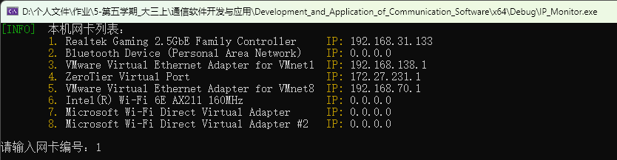
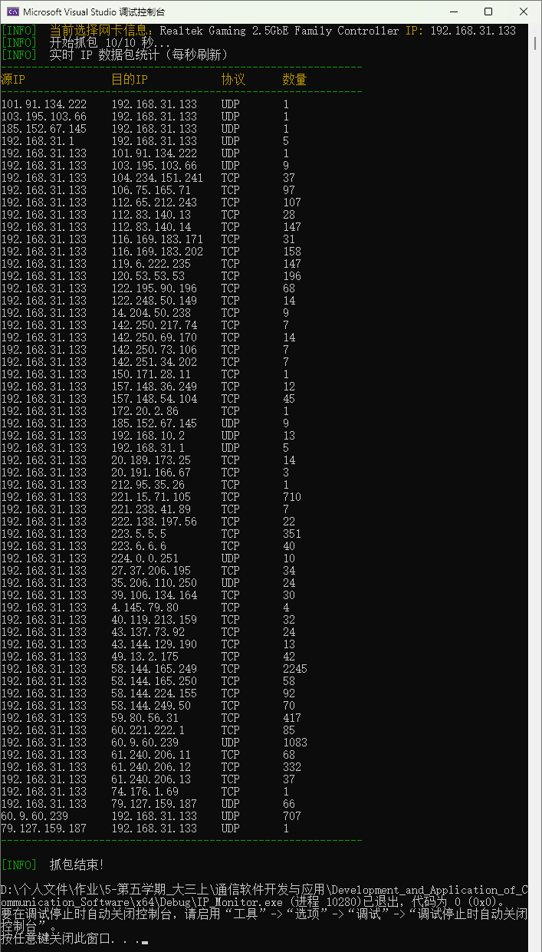
五、实验中问题及分析
- 一开始创建套接字失败，在调试属性中将UAC 执行级别调整为requireAdministrator后成功执行。
- 对于每秒更新结果的方式进行了较多次的迭代，从每秒钟叠加输出完整抓取结果，变更为清空后重新输出，更加美观直观。
六、心得体会
1. 对底层网络工作机制的深刻理解
理论学习网络协议（如TCP/IP）和实际动手编写嗅探器是两种完全不同的体验。
- 原始套接字是关键：平时我们使用的 SOCK_STREAM (TCP) 或 SOCK_DGRAM (UDP) 套接字都是经过操作系统协议栈层层处理后，将应用层数据交给我们的。而使用 SOCK_RAW 才让我们有机会直接触碰到网络层（IP层）的原始数据包，这是实现嗅探器的基石。
- 混杂模式的威力：代码中通过 WSAIoctl 和 SIO_RCVALL 开启了网卡的混杂模式。这让我直观地认识到，物理上，网卡能“听到”所有流经它的数据帧，而不仅仅是发给自己的。开启此模式就是授权程序去处理这些“路过”的数据，极大地扩展了监控范围。
- 数据包结构不再抽象：当亲手从 unsigned char* buffer 中按字节偏移量（如 ip[9] 取协议，ip[12] 开始取源IP）解析数据时，IP包头的格式、每个字段的含义和长度都变得具体而清晰。这比单纯看协议图解要印象深刻得多。
2. C++ 特性在系统编程中的应用
学习了通过现代C++特性来编写结构清晰、功能强大的系统级应用。
- RAII思想的重要性：虽然代码中使用了手动的 closesocket 和 WSACleanup，但可以想象在更复杂的应用中，将Socket句柄、内存分配等封装在类中，利用构造函数和析构函数自动管理资源，能让代码更健壮，避免资源泄漏。
- 多线程提升用户体验：项目最大的亮点之一是将数据捕获与UI显示分离。主线程专注于高效地执行阻塞的 recv 调用并处理数据，而子线程 (displayThread) 则负责定时刷新统计界面。这种设计是构建响应式、高性能网络应用的典范，避免了因UI刷新而丢失数据包，或因等待数据包而导致界面卡顿。
- STL容器的使用：使用 std::map 配合自定义的 struct Key 来进行数据统计非常优雅。只需要为 Key 重载 operator<，就可以轻松地以“源IP-目的IP-协议”为唯一标识符，自动完成数据流的分类和计数，代码简洁且高效。
3. 实践中的经验
编写过程中会遇到一些理论学习时不会注意到的细节问题。
- 管理员权限是前提：创建原始套接字、绑定IP以及开启混杂模式，这些都属于特权操作。初次运行时因为权限不足而导致 bind 或 WSAIoctl 失败。这让我认识到网络底层操作与操作系统安全策略的紧密联系。
- 字节序问题（潜在）：在这个项目中，由于只解析IP地址和协议号（单字节），没有涉及到端口号等（2字节）字段，所以没有显式处理网络字节序（Big-Endian）和主机字节序（Little-Endian）的转换。但在更深入的解析（如TCP/UDP端口）中，使用 ntohs() 等函数是必须的，这是一个极易被忽略的陷阱。

课程名称 | 通信软件开发与应用 |  |  | 课程编号 | A2012230
实验地点 | YF315 |  |  | 实验时间 | 12 周 9-11节
校外指导教师 | 无 |  |  | 校内指导教师 | 梁燕
实验名称 | 路由追踪程序设计与实现
评阅人签字 |  | 操作成绩80% |  | 报告成绩20% |  | 总评成绩
一、实验目的
1、掌握路由追踪的基本原理
2、掌握协议数据包构造方法
3、掌握协议数据包解析方法
4、掌握ICMP协议结构
5、掌握指针强制类型转换在协议构造与解析中的应用方法
二、实验思路
该程序的逻辑完全遵循标准的 Traceroute 原理，主要分为四个阶段：
第一阶段：初始化与准备
- 参数校验：程序启动时检查命令行参数。如果未提供目标 IP 或域名，打印使用说明并退出。
- Winsock 初始化：加载 Windows Socket 库 (WSAStartup)。
- 地址解析：
  - 尝试将输入识别为 IP 地址。
  - 如果不是 IP，则使用 DNS (gethostbyname) 将域名解析为 IP 地址。如果解析失败，程序终止。
- 创建套接字：创建一个 原始套接字，协议类型为 ICMP。
第二阶段：主循环 (Traceroute 核心)
程序进入一个循环，TTL（生存时间）从 1 开始递增，最大值为 30 (MAX_HOPS)。
- 设置 TTL：调用 setsockopt 修改 IP 头部的 TTL 字段。
  - TTL=1 时，第一个路由器会丢包并返回 ICMP 超时。
  - TTL=2 时，第二个路由器会丢包，依此类推。
- 构造数据包：填充 ICMP 头部（类型为 ECHO_REQUEST），填入序列号和进程 ID（作为标识符），并计算校验和。
- 发送请求：记录发送时间，使用 sendto 发送数据包。
- 等待响应：
  - 使用 select 模型等待 Socket 可读，设置超时时间为 3 秒。
  - 如果超时，输出 * 表示该跳无响应。
第三阶段：数据包解析与逻辑判断
如果收到了数据包（recvfrom），程序会解析 IP 头和 ICMP 头：
- 计算往返时间 (RTT)：接收时间减去发送时间。
- 判断 ICMP 类型：
  - Type 11 (Time Exceeded / 超时)：表示数据包在传输途中 TTL 耗尽。这代表了路径上的一个中间节点（路由器）。程序输出该节点的 IP。
  - Type 0 (Echo Reply / 回显应答)：表示数据包成功到达了目标主机并返回。
    - 程序会检查 ICMP 头部中的 ID 是否与本进程 ID 一致。
    - 如果一致，说明成功到达终点，输出信息并将 reachedDest 标记为真。
  - 其他类型：如 Type 3 (目标不可达)，程序会照常输出 IP 和类型代码。
第四阶段：循环结束与清理
- 循环终止条件：
  - TTL 达到最大值 (30)。
  - 或者变量 reachedDest 为真（已到达目的地）。
- 资源清理：打印结束信息，关闭套接字 (closesocket)，清理 Winsock (WSACleanup)。
- 退出：等待用户按键后退出程序。
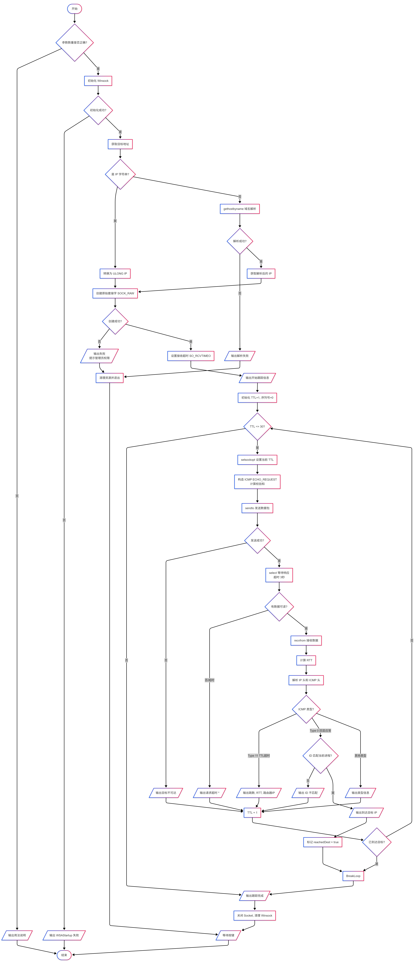
三、源代码
#define _WINSOCK_DEPRECATED_NO_WARNINGS // 允许使用 inet_addr, gethostbyname 等旧函数

#include <iostream>
#include <winsock2.h>
#include <ws2tcpip.h>
//#include <iomanip>

// 链接 Winsock 库
#pragma comment(lib, "ws2_32.lib")

using namespace std;

// ============================================================================
// 常量定义
// ============================================================================
#define ICMP_ECHO_REQUEST 8
#define ICMP_ECHO_REPLY 0
#define ICMP_TIMEOUT 11
#define DEF_ICMP_DATA_SIZE 32
#define MAX_HOPS 30
#define DEF_TIMEOUT 3000 // 默认超时时间 3000ms (3秒)

// ============================================================================
// 数据结构定义
// ============================================================================

// IP 报头结构
typedef struct {
unsigned char h_len : 4; // 首部长度
unsigned char version : 4; // 版本
unsigned char tos; // 服务类型
unsigned short total_len; // 总长度
unsigned short ident; // 标识
unsigned short frag_and_flags; // 标志与片偏移
unsigned char ttl; // 生存时间
unsigned char proto; // 协议
unsigned short checksum; // 校验和
unsigned int sourceIP; // 源IP地址
unsigned int destIP; // 目的IP地址
} IpHeader;

// ICMP 报头结构
typedef struct {
unsigned char i_type; // 类型
unsigned char i_code; // 代码
unsigned short i_cksum; // 校验和
unsigned short i_id; // 标识符
unsigned short i_seq; // 序列号
unsigned int timestamp; // 数据部分：简单的时间戳
} IcmpHeader;

// ============================================================================
// 辅助函数
// ============================================================================

/**
* 计算校验和
* @param buffer 数据缓冲区
* @param size 数据大小
* @return 计算出的校验和
*/
unsigned short checksum(unsigned short* buffer, int size) {
unsigned long cksum = 0;
while (size > 1) {
cksum += *buffer++;
size -= sizeof(unsigned short);
}
if (size) {
cksum += *(unsigned char*)buffer;
}
// 将32位累加和折叠成16位
cksum = (cksum >> 16) + (cksum & 0xffff);
cksum += (cksum >> 16);
return (unsigned short)(~cksum);
}

// ============================================================================
// 主程序
// ============================================================================

int main(int argc, char* argv[]) {
// 0. 参数校验
if (argc != 2) {
cout << "Usage: itracert.exe ip_or_hostname" << endl;
return 1;
}

// 1. 初始化 Winsock
WSADATA wsaData;
if (WSAStartup(MAKEWORD(2, 2), &wsaData) != 0) {
cerr << "WSAStartup failed." << endl;
return 1;
}

// 2. 解析目的地址
char* destStr = argv[1];
unsigned long destIp = inet_addr(destStr);
struct hostent* remoteHost;

// 如果输入的是域名而非 IP，则进行域名解析
if (destIp == INADDR_NONE) {
remoteHost = gethostbyname(destStr);
if (remoteHost == NULL) {
cerr << "无法解析主机名: " << destStr << endl;
WSACleanup();
return 1;
}
destIp = *(unsigned long*)remoteHost->h_addr_list[0];
}

// 转换 IP 为字符串形式以便显示
struct in_addr destAddrStruct;
destAddrStruct.s_addr = destIp;
char* destIpStr = inet_ntoa(destAddrStruct);

// 3. 创建原始套接字 (Raw Socket)
// 注意：创建原始套接字通常需要管理员权限
SOCKET sockRaw = socket(AF_INET, SOCK_RAW, IPPROTO_ICMP);
if (sockRaw == INVALID_SOCKET) {
cerr << "无法创建套接字。请确认是否以【管理员权限】运行程序。" << endl;
cerr << "Error Code: " << WSAGetLastError() << endl;
WSACleanup();
return 1;
}

// 设置 Socket 接收超时
int timeout = DEF_TIMEOUT;
setsockopt(sockRaw, SOL_SOCKET, SO_RCVTIMEO, (const char*)&timeout, sizeof(timeout));

// 4. 准备目的地址结构
sockaddr_in destSockAddr;
memset(&destSockAddr, 0, sizeof(destSockAddr));
destSockAddr.sin_family = AF_INET;
destSockAddr.sin_addr.s_addr = destIp;

// 5. 输出头部信息
cout << "==== 开始跟踪“" << destStr << "”（最大 " << MAX_HOPS << " 跳）====" << endl;
cout << "跳数 \t往返时间 (ms) \t节点IP地址" << endl;

// 6. 主循环：TTL 从 1 到 MAX_HOPS
bool reachedDest = false;
USHORT seq_no = 0;
int processId = GetCurrentProcessId(); // 使用进程ID作为 ICMP ID

for (int ttl = 1; ttl <= MAX_HOPS; ++ttl) {
// 6.1 设置 IP 头部的 TTL 字段
if (setsockopt(sockRaw, IPPROTO_IP, IP_TTL, (const char*)&ttl, sizeof(ttl)) == SOCKET_ERROR) {
cerr << "Set TTL failed." << endl;
break;
}

// 6.2 构造 ICMP 报文
char icmp_data[sizeof(IcmpHeader) + DEF_ICMP_DATA_SIZE];
IcmpHeader* icmp_hdr = (IcmpHeader*)icmp_data;
memset(icmp_data, 0, sizeof(icmp_data));

icmp_hdr->i_type = ICMP_ECHO_REQUEST;
icmp_hdr->i_code = 0;
icmp_hdr->i_id = (unsigned short)processId;
icmp_hdr->i_seq = ++seq_no;
icmp_hdr->i_cksum = 0;
// 计算校验和必须在填充完所有数据后进行
icmp_hdr->i_cksum = checksum((unsigned short*)icmp_data, sizeof(icmp_data));

// 记录发送时间
DWORD startTime = GetTickCount();

// 6.3 发送 ICMP 请求
int iResult = sendto(sockRaw, icmp_data, sizeof(icmp_data), 0, (sockaddr*)&destSockAddr, sizeof(destSockAddr));
if (iResult == SOCKET_ERROR) {
cout << ttl << "\t*\t\t目标不可达(Send Fail)" << endl;
continue;
}

// 6.4 接收响应
sockaddr_in fromAddr;
int fromLen = sizeof(fromAddr);
char recvBuf[1024];

// 使用 select 模型处理超时（比 setsockopt 更灵活准确）
fd_set readfds;
FD_ZERO(&readfds);
FD_SET(sockRaw, &readfds);

struct timeval timeVal;
timeVal.tv_sec = 3; // 3秒超时
timeVal.tv_usec = 0;

int selectResult = select(0, &readfds, NULL, NULL, &timeVal);

if (selectResult > 0) {
// 有数据可读
int recvLen = recvfrom(sockRaw, recvBuf, sizeof(recvBuf), 0, (sockaddr*)&fromAddr, &fromLen);
if (recvLen == SOCKET_ERROR) {
cout << ttl << "\t*\t\t目标不可达 (Recv Error)" << endl;
}
else {
// 收到数据，解析 IP 头和 ICMP 头
DWORD endTime = GetTickCount();
DWORD rtt = endTime - startTime;

// 解析接收到的 IP 头
IpHeader* recvIpHdr = (IpHeader*)recvBuf;
int ipHdrLen = recvIpHdr->h_len * 4; // IP头长度单位是4字节

// 确保接收到的长度足够包含 IP头 + ICMP头
if (recvLen >= ipHdrLen + (int)sizeof(IcmpHeader)) {
// 定位到 ICMP 头部
IcmpHeader* recvIcmpHdr = (IcmpHeader*)(recvBuf + ipHdrLen);

// 处理不同类型的 ICMP 响应
if (recvIcmpHdr->i_type == ICMP_TIMEOUT) {
// 类型 11: TTL 超时（这是路径上的中间路由器）
cout << ttl << "\t";
if (rtt < 1) cout << "<1ms";
else cout << rtt << "ms";
cout << "\t\t" << inet_ntoa(fromAddr.sin_addr) << endl;

}
else if (recvIcmpHdr->i_type == ICMP_ECHO_REPLY) {
// 类型 0: 回显应答（到达目的地）
// 检查 ID 是否匹配（确认是本进程发的包）
if (recvIcmpHdr->i_id == (unsigned short)processId) {
cout << ttl << "\t";
if (rtt < 1) cout << "<1ms";
else cout << rtt << "ms";
cout << "\t\t" << inet_ntoa(fromAddr.sin_addr) << endl;
reachedDest = true;
}
else {
// ID 不匹配，可能是其他程序的包或旧包
cout << ttl << "\t*\t\t目标不可达 (ID mismatch)" << endl;
}

}
else {
// 其他类型，如类型 3 (目标不可达)
cout << ttl << "\t";
if (rtt < 1) cout << "<1ms";
else cout << rtt << "ms";
cout << "\t\t" << inet_ntoa(fromAddr.sin_addr)
<< " (Type " << (int)recvIcmpHdr->i_type << ")" << endl;
}
}
}
}
else {
// select 返回 0 (超时) 或 < 0 (错误)
cout << ttl << "\t*\t\t请求超时" << endl;
}

if (reachedDest) break;
}

// 7. 结束程序
cout << "本次跟踪完成，请按任意键结束程序" << endl;

closesocket(sockRaw);
WSACleanup();

cin.get(); // 等待用户按键
return 0;
}
四、实验结果及分析
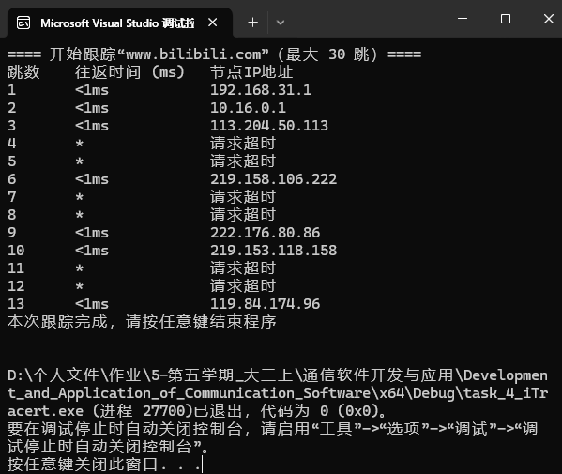
五、实验中问题及分析
在使用原始套接字进行 Traceroute 实验时，最常遇到的首要障碍是权限不足导致程序无法启动。当你运行程序时，可能会立即收到“无法创建套接字”的错误提示，错误码通常为 10013。这是因为代码中使用了 SOCK_RAW，这种类型的套接字赋予了程序直接构建 IP 数据包头部的能力，拥有极高的网络控制权，操作系统出于安全考虑，默认禁止普通用户使用。解决这个问题的唯一办法是提升权限，以“管理员身份”启动编译器或命令提示符，然后再执行编译好的程序，这样才能获得操作系统内核的许可来创建原始套接字。
另一个是防火墙拦截导致的全程超时，即程序运行后每一跳都显示星号（*），看起来像是网络断开了。这通常不是代码错误，而是因为 Windows 防火墙或杀毒软件默认会拦截入站的 ICMP 差错报文（如“超时”或“目标不可达”），导致程序发得出去但收不到回音。此外，如果目标主机（如某些高防服务器）配置了禁止 Ping，也会导致最后一跳无法响应。为了解决这个问题，需要在实验期间暂时关闭本地防火墙，或者在防火墙的高级设置中允许 ICMP 回显请求和应答。同时，建议测试时选择像 8.8.8.8 或 114.114.114.114 这样公认允许 ICMP 的公共 DNS 地址作为目标，以排除目标主机配置的原因。
在数据处理逻辑上，容易出现接收到无关数据包（串扰）的问题。由于原始套接字的特性，它会接收到达本机的所有 ICMP 协议数据包。如果在运行 Traceroute 程序的同一台机器上，后台还开着 ping 命令或者浏览器正在访问网络，程序 recvfrom 可能会意外收到这些不属于当前进程的 ICMP 回应，导致输出错误的 IP 或逻辑混乱。解决这个问题的关键在于严格的“身份验证”，代码中利用 GetCurrentProcessId() 获取当前进程 ID 并填入 ICMP 头部的 i_id 字段是至关重要的。在接收数据时，必须检查收到的 ICMP 包头部 ID 是否与本进程 ID 一致，如果不一致则说明这是其他程序的包，应当直接忽略并继续等待，而不是将其视为有效的响应。
此外，可能会发现部分中间节点始终显示请求超时，但后续节点和最终目标却能正常响应。我开始以为是程序在某一跳出了 Bug。实际上，这是互联网路由设备的正常行为，许多骨干网路由器为了减轻 CPU 负担或出于隐藏网络拓扑的安全策略，被配置为不回复 TTL 超时的 ICMP 报文，直接丢弃数据包。针对这种情况，代码层面无法强制路由器回复，但可以在程序中增加重试机制，例如每一跳发送三次数据包，只有当三次全部超时才认定该节点不可达，这样也能有效减少因网络抖动造成的偶然丢包。
六、心得体会
- 重新认识 TTL 机制
通过亲手编写 Traceroute，我最大的收获是将书本上枯燥的“TTL”概念转化为了直观的认知。过去我只知道 TTL 是为了防止数据包在网络中无限循环，而本次实验让我看到，Traceroute 正是巧妙利用了这一“错误处理机制”——故意发送 TTL 逐渐递增的数据包，迫使沿途的路由器丢包并返回 ICMP Time Exceeded 消息，从而“骗取”到了路径信息。这种“利用协议特性反向探测”的设计思路，让我对 TCP/IP 协议设计的灵活性和健壮性有了更深的理解。
- Raw Socket 的威力
在使用原始套接字的过程中，我体会到了与普通 TCP/UDP 编程截然不同的自由度与复杂度。平时编程我们只需关心应用层数据，而这次我需要手动去填充 IP 头和 ICMP 头的每一个字节——计算校验和、处理字节序转换（网络字节序与主机字节序）、设置协议字段等。这不仅让我明白了操作系统在幕后默默完成了多少工作，也让我理解了为什么这类操作需要管理员权限：因为拥有了构建底层包的能力，同时也意味着拥有了伪造数据包（如 IP 欺骗）的风险，安全与能力永远是并存的。
- 直面真实网络的复杂性
实验过程中遇到的最大困难并非代码本身，而是真实网络环境的“不确定性”。在理论模型中，网络是畅通的；但在实际测试中，我遭遇了防火墙拦截、路由器配置静默丢包（显示为星号）、以及网络抖动导致的 RTT 剧烈波动。这迫使我在代码中引入了超时重试机制、身份标识（ID）过滤机制等防御性编程手段。我深刻体会到，网络编程的核心难点往往不在于发送数据，而在于如何在一个不可靠的传输媒介上，通过逻辑判断和错误处理来构建可靠的业务逻辑。
- 内存管理与位运算
通过将字符数组强制转换为结构体指针（如 (IpHeader*)buffer）来解析数据，我必须对内存对齐和结构体布局了如指掌。此外，校验和计算中的二进制反码求和逻辑，也让我复习了底层的位运算知识。这些在高级语言开发中容易被忽视的基本功，在底层网络编程中却是决定程序能否正常运行的基石。

课程名称 | 通信软件开发与应用 |  |  |  | 课程编号 | A2012230
实验地点 | YF315 |  |  |  | 实验时间 | 13 周 9-11节
校外指导教师 | 无 |  |  |  | 校内指导教师 | 梁燕
实验名称 | C/S程序设计与实现
评阅人签字 |  | 操作成绩80% |  |  | 报告成绩20% |  | 总评成绩
一、实验目的
1、掌握C/S程序基本架构
2、掌握通信程序中五参的基本概念
3、掌握基于TCP、UDP的C/S程序设计方法
4、掌握线程的基本概念
5、掌握一客户端一线程模式设计方法
6、初步掌握自定义协议方法
二、实验思路
服务端流程描述：
- 启动与初始化：解析命令行参数（IP、TCP端口、UDP端口），初始化Winsock，创建并绑定TCP和UDP套接字。
- UDP服务：启动一个独立的线程 UdpListener，循环接收UDP数据包并原样发回（Echo服务）。
- 主循环：主线程进入 while(running) 循环，调用 accept 阻塞等待客户端连接。
- 连接分发：当有新连接时，增加访问计数，并创建一个新的分离线程 HandleTCPConnection 来处理该套接字。
- 协议识别：新线程首先接收一次数据：
  - 如果收到 "CTRL"：判定为控制客户端。服务器发送UDP端口号，随后进入循环处理 "TIME"（返回时间）或 "EXIT" 指令。
  - 如果收到 其他内容：判定为聊天客户端，将内容作为用户名。
- 聊天处理：
  - 将客户端Socket和用户名存入受互斥锁保护的容器中。
  - 广播“欢迎进入”消息。
  - 循环接收客户端消息并广播给其他所有在线用户。
  - 连接断开时，从列表移除并广播“离开”消息。
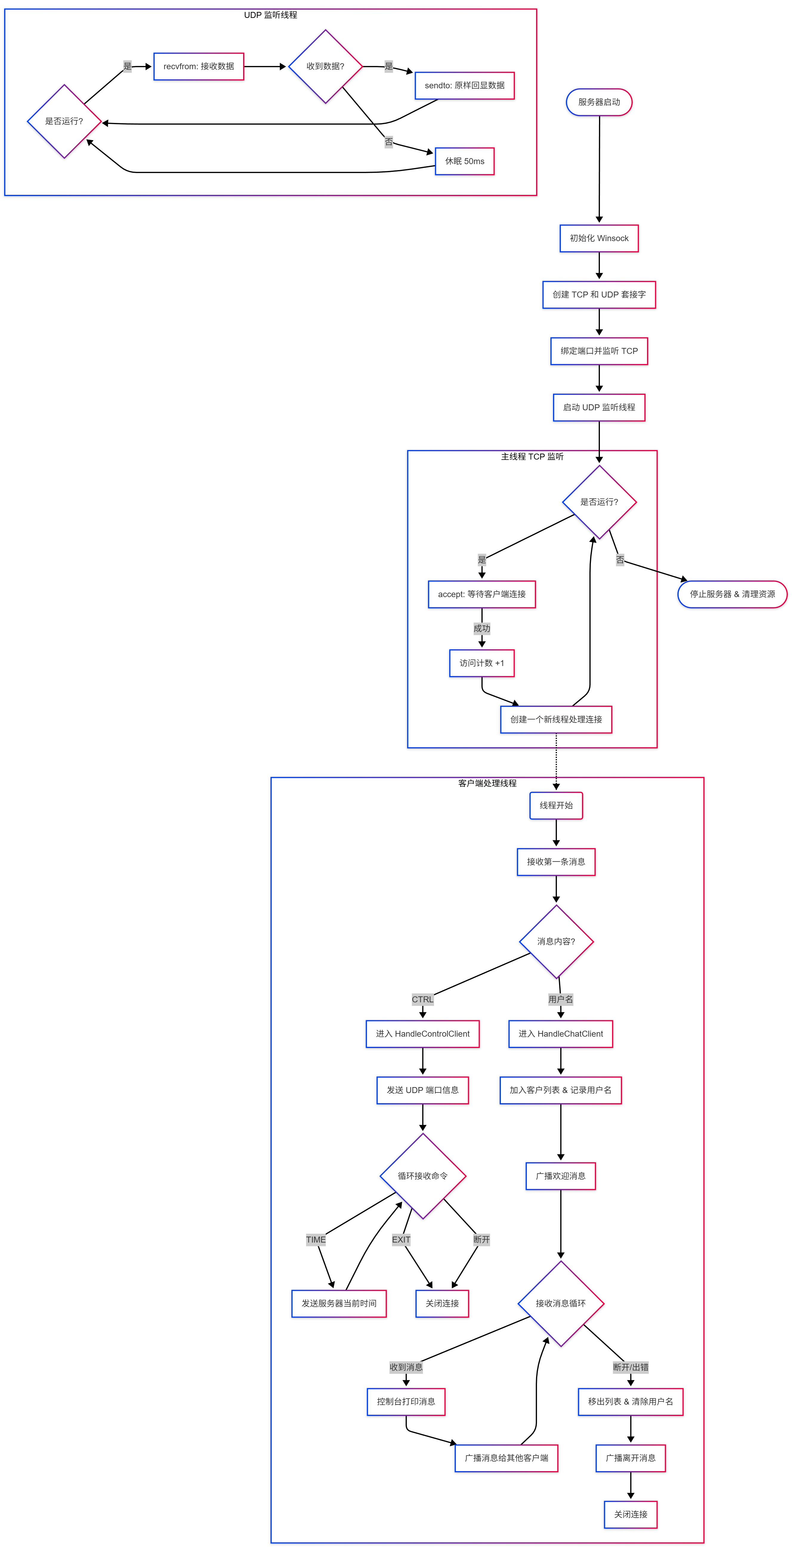
客户端流程描述：
- 初始化与控制连接：
  - 启动时连接服务器TCP端口，发送 "CTRL"。
  - 获取服务器返回的UDP端口号（用于后续的Echo功能）。
- 主菜单循环：
  - 选项1 (Time)：利用已建立的控制Socket发送 "TIME"，接收并显示服务器时间。
  - 选项2 (Echo)：创建一个新的UDP Socket。用户输入消息后发送给服务器（使用初始化时获取的UDP端口），接收服务器的回显并打印，输入 "exit" 退出此模式。
  - 选项3 (Chat)：创建一个 ChatClient 对象。
    - 建立一个新的TCP连接到服务器。
    - 提示用户输入用户名并发送。
    - 创建接收线程：专门负责 recv 服务器消息。如果消息包含特殊格式（如 #红色），则解析颜色代码，修改控制台字体颜色后打印，然后重置颜色。
    - 主线程发送循环：在 Start() 中循环读取用户输入 (std::getline) 并发送给服务器。
  - 选项4 (Exit)：退出程序。
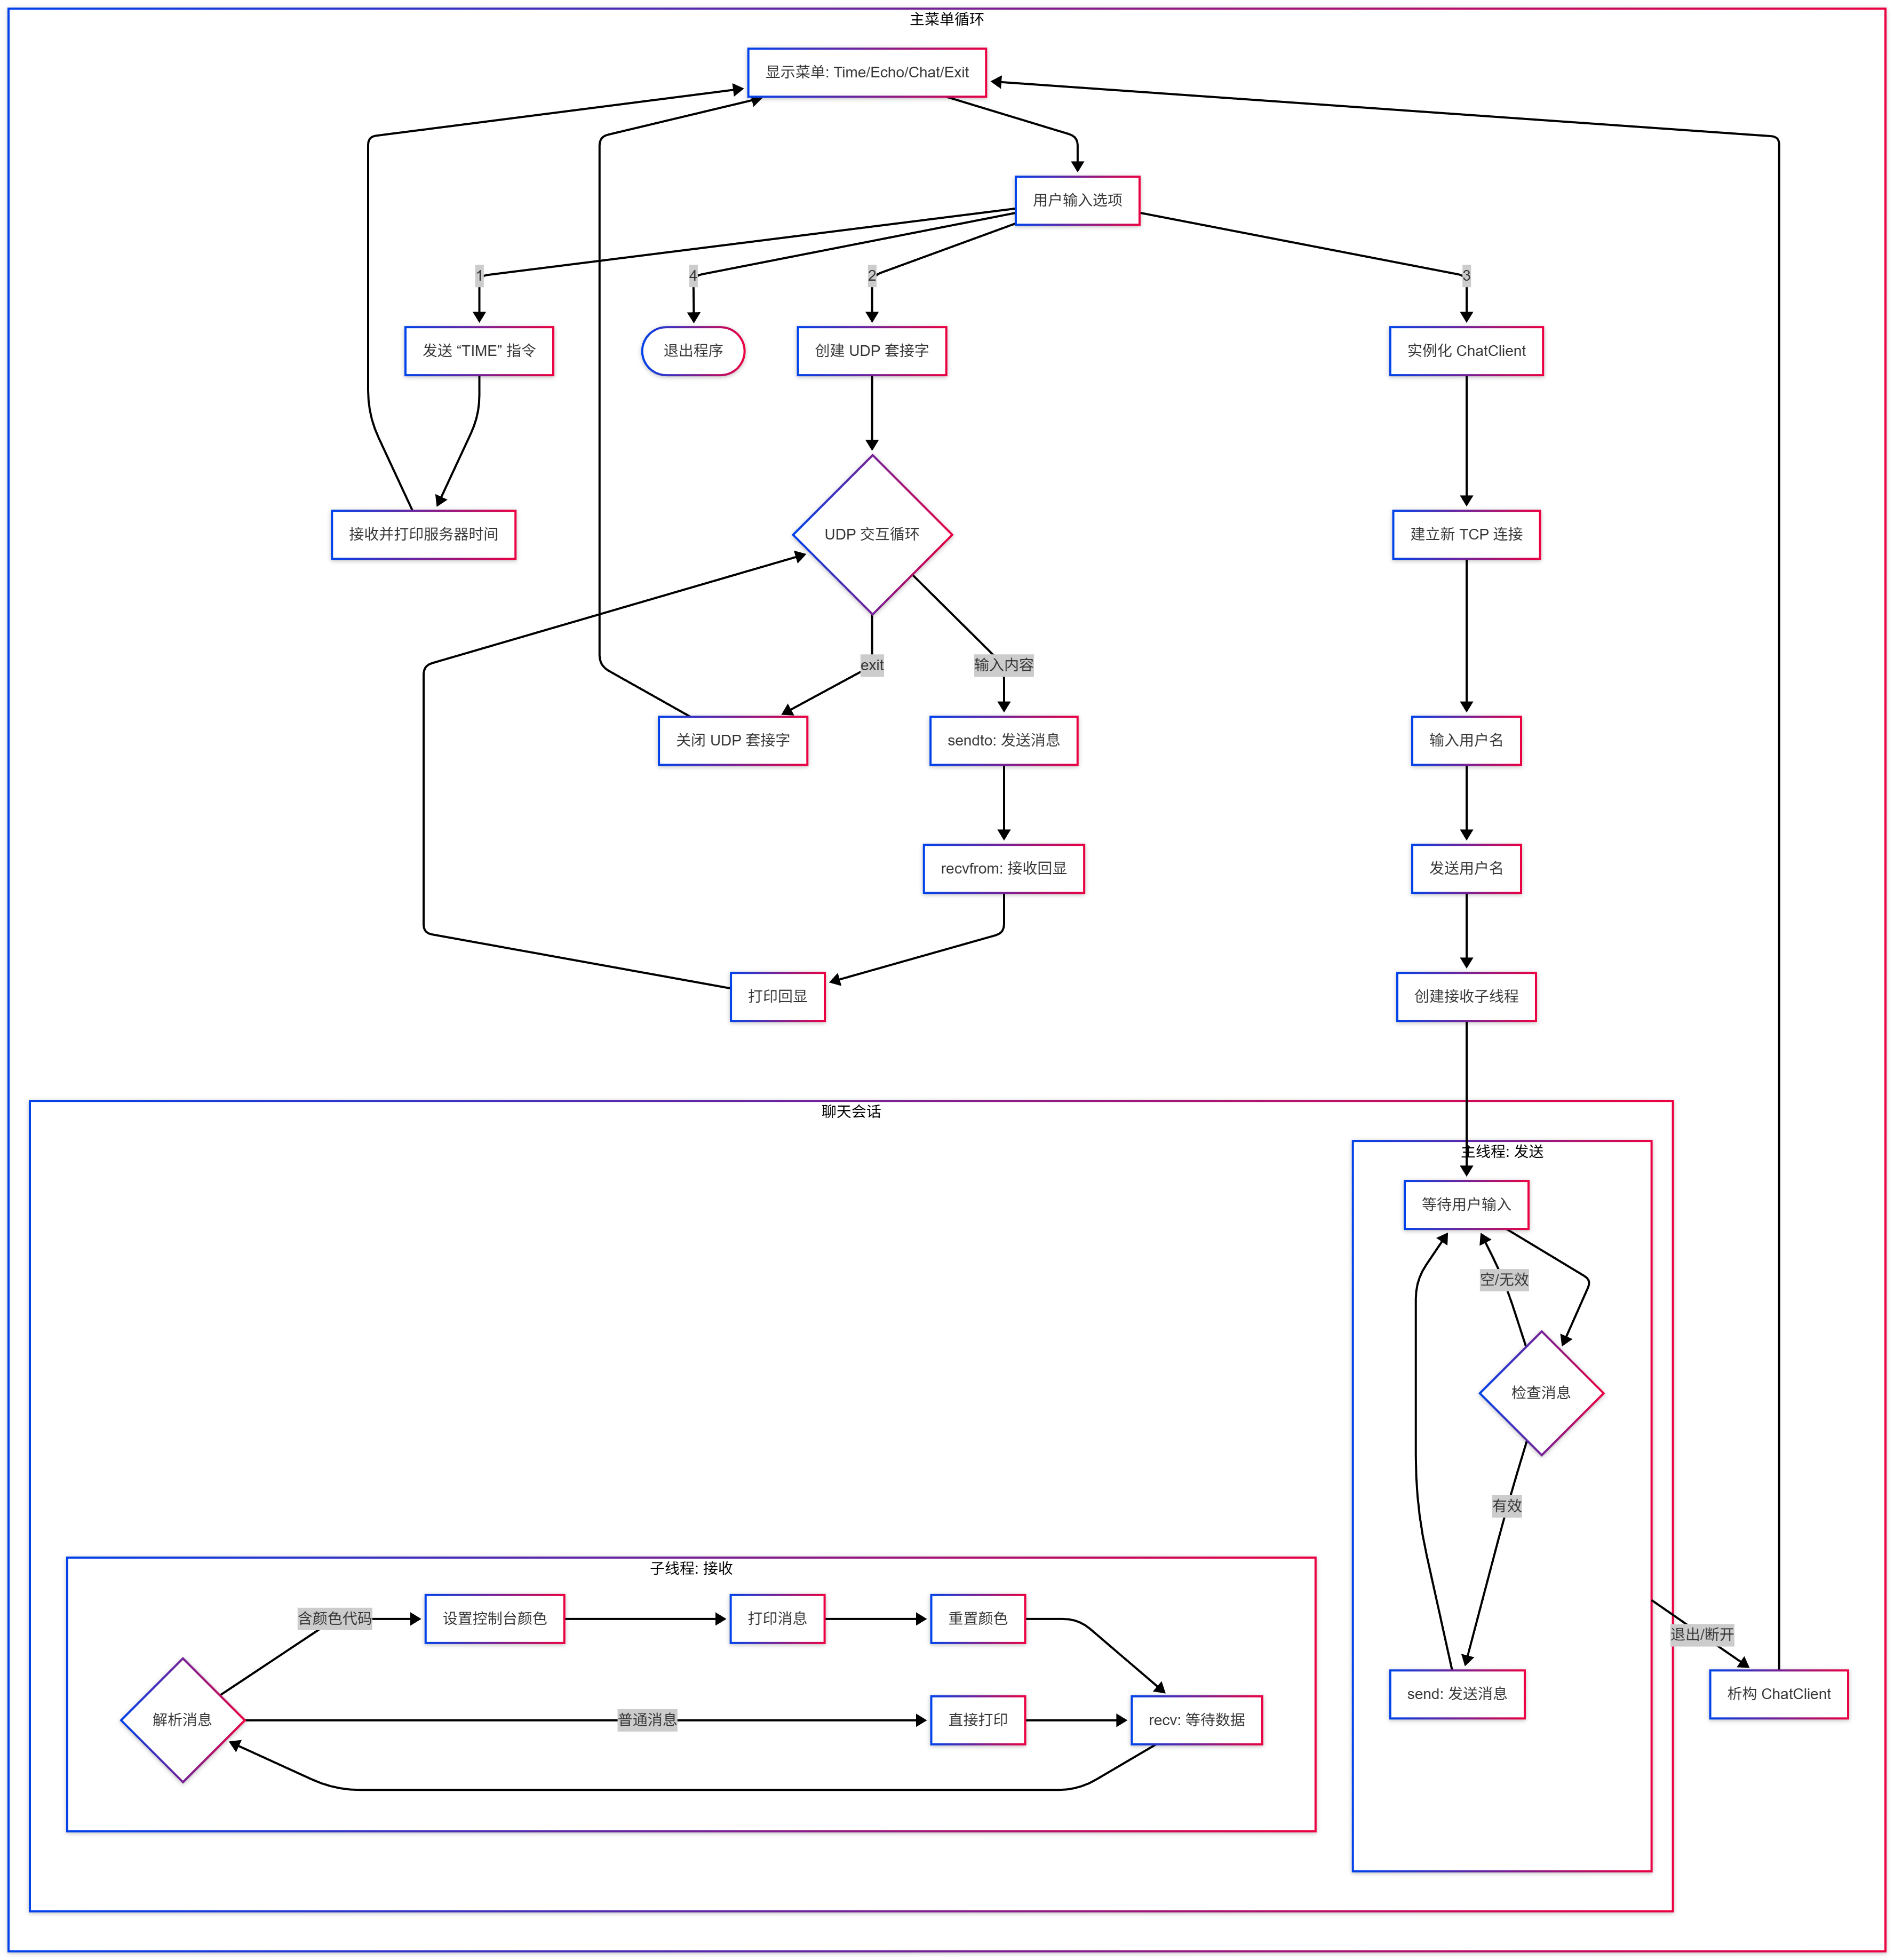
三、源代码
==================================Server.cpp:==================================
#include <ws2tcpip.h>
#include <winsock2.h>
#include <iostream>
#include <vector>
#include <mutex>
#include <thread>
#include <algorithm>
#include <csignal>
#include <map>
#include <string>
#include <chrono>
#include <ctime>
//2023211281-丁同勖-Server

using namespace std;

#pragma comment(lib, "ws2_32.lib")

class ChatServer {
public:
ChatServer(const string& IP, int port, int udpPort);
void Start();
void Stop();
static void SignalHandler(int signal);
static ChatServer* serverInstance;

private:
void HandleTCPConnection(SOCKET clientSocket);
void HandleChatClient(SOCKET clientSocket, const string& preReceivedUsername);
void HandleControlClient(SOCKET clientSocket);
void BroadcastMessage(const char* message, SOCKET senderSocket, int type);
void PrintError(const string& message);
void UdpListener();

vector<SOCKET> clients; // 存储客户端套接字
map<SOCKET, string> clientUsernames; // 存储客户端用户名
mutex clientsMutex; // 保护对客户端的访问
SOCKET serverSocket;
SOCKET udpSocket;
bool running = false;
int accessCount = 0;
int udpPort;
string ip;
};

ChatServer* ChatServer::serverInstance = nullptr;

ChatServer::ChatServer(const string& IP, int port, int udpPort) : udpPort(udpPort), ip(IP) {
WSADATA wd;
if (WSAStartup(MAKEWORD(2, 2), &wd) != 0) {
PrintError("WSAStartup失败");
exit(1);
}

serverSocket = socket(AF_INET, SOCK_STREAM, IPPROTO_TCP);
if (serverSocket == INVALID_SOCKET) {
PrintError("创建套接字失败");
exit(1);
}

sockaddr_in addr;
addr.sin_family = AF_INET;
addr.sin_port = htons(port);
inet_pton(AF_INET, IP.c_str(), &addr.sin_addr);

if (bind(serverSocket, (SOCKADDR*)&addr, sizeof(addr)) == SOCKET_ERROR) {
PrintError("绑定失败");
exit(1);
}

if (listen(serverSocket, SOMAXCONN) == SOCKET_ERROR) {
PrintError("监听失败");
exit(1);
}

// 创建并绑定UDP套接字
udpSocket = socket(AF_INET, SOCK_DGRAM, IPPROTO_UDP);
if (udpSocket == INVALID_SOCKET) {
PrintError("创建UDP套接字失败");
exit(1);
}
sockaddr_in udpAddr;
udpAddr.sin_family = AF_INET;
udpAddr.sin_port = htons(udpPort);
inet_pton(AF_INET, IP.c_str(), &udpAddr.sin_addr);

if (bind(udpSocket, (SOCKADDR*)&udpAddr, sizeof(udpAddr)) == SOCKET_ERROR) {
PrintError("UDP绑定失败");
closesocket(udpSocket);
exit(1);
}

cout << "服务器正在监听 TCP 端口 " << port << " 和 UDP 端口 " << udpPort << "..." << endl;
running = true;

// 启动UDP监听线程
thread(&ChatServer::UdpListener, this).detach();
}

void ChatServer::Start() {
while (running) {
SOCKET clientSocket = accept(serverSocket, nullptr, nullptr);
if (clientSocket != INVALID_SOCKET) {
{
lock_guard<mutex> lock(clientsMutex);
accessCount++; // 增加访问计数
cout << "当前访问次数: " << accessCount << endl;
}
thread(&ChatServer::HandleTCPConnection, this, clientSocket).detach();
}
}
}

void ChatServer::HandleTCPConnection(SOCKET clientSocket) {
// 首先接收一段消息来判断连接类型（控制或聊天）。
char buf[256] = {0};
int ret = recv(clientSocket, buf, sizeof(buf) - 1, 0);
if (ret <= 0) {
closesocket(clientSocket);
return;
}

string received(buf, ret);
if (received == "CTRL") {
HandleControlClient(clientSocket);
} else {
// 把接收到的数据当作用户名，继续聊天处理
HandleChatClient(clientSocket, received);
}
}

void ChatServer::HandleChatClient(SOCKET clientSocket, const string& preReceivedUsername) {
string username = preReceivedUsername;
if (username.empty()) {
char usernameBuf[100] = {0};
int r = recv(clientSocket, usernameBuf, sizeof(usernameBuf) - 1, 0);
if (r <= 0) {
closesocket(clientSocket);
return;
}
username = string(usernameBuf, r);
}

{
lock_guard<mutex> lock(clientsMutex);
clients.push_back(clientSocket);
clientUsernames[clientSocket] = username; // 存储用户名
}

cout << "欢迎 " << username << " 进入聊天室！" << endl;

char welcomeMessage[200];
snprintf(welcomeMessage, sizeof(welcomeMessage), "欢迎 %s 进入聊天室!", username.c_str());
send(clientSocket, welcomeMessage, (int)strlen(welcomeMessage) + 1, 0);
BroadcastMessage(welcomeMessage, clientSocket, 0);

char bufMsg[200] = {0};
int ret;

do {
memset(bufMsg, 0, sizeof(bufMsg));
ret = recv(clientSocket, bufMsg, sizeof(bufMsg) - 1, 0);

if (ret > 0) {
cout << username << " 说：" << bufMsg << endl;
BroadcastMessage(bufMsg, clientSocket, 1);
}
} while (ret > 0);

{
lock_guard<mutex> lock(clientsMutex);
clients.erase(remove(clients.begin(), clients.end(), clientSocket), clients.end());
clientUsernames.erase(clientSocket); // 移除用户名
}

cout << username << " 离开了聊天室" << endl;
BroadcastMessage(username.c_str(), clientSocket, 2);
closesocket(clientSocket);
}

void ChatServer::HandleControlClient(SOCKET clientSocket) {
// 发送UDP端口和START命令
char info[128];
snprintf(info, sizeof(info), "UDPPORT:%d;START", udpPort);
send(clientSocket, info, (int)strlen(info) + 1, 0);

// 进入控制命令循环
char buf[128];
while (true) {
memset(buf, 0, sizeof(buf));
int ret = recv(clientSocket, buf, sizeof(buf) - 1, 0);
if (ret <= 0) break;
string cmd(buf, ret);
if (cmd == "TIME") {
// 发送当前时间
auto now = chrono::system_clock::now();
time_t t = chrono::system_clock::to_time_t(now);
char timestr[64] = {0};
if (ctime_s(timestr, sizeof(timestr), &t) == 0) {
// ctime_s 返回带换行的字符串
send(clientSocket, timestr, (int)strlen(timestr) + 1, 0);
cout << "已发送时间给控制客户端: " << timestr << endl;
} else {
string err = "Failed to get time";
send(clientSocket, err.c_str(), (int)err.size() + 1, 0);
cout << "发送时间失败" << endl;
}
} else if (cmd == "EXIT") {
break;
} else {
// 未知命令，回显
string r = string("Unknown command: ") + cmd;
send(clientSocket, r.c_str(), (int)r.size() + 1, 0);
cout << "收到未知命令: " << cmd << endl;
}
}

closesocket(clientSocket);
}

void ChatServer::UdpListener() {
// 简单的回显服务器：接收到什么就发送回去
sockaddr_in fromAddr;
int fromLen = sizeof(fromAddr);
char buf[1024];
while (running) {
memset(&fromAddr, 0, sizeof(fromAddr));
memset(buf, 0, sizeof(buf));
int r = recvfrom(udpSocket, buf, (int)sizeof(buf) - 1, 0, (SOCKADDR*)&fromAddr, &fromLen);
if (r > 0) {
// 回显
sendto(udpSocket, buf, r, 0, (SOCKADDR*)&fromAddr, fromLen);
cout << "UDP回显: " << string(buf, r) << endl;
}
else {
this_thread::sleep_for(chrono::milliseconds(50));
}
}
}

void ChatServer::BroadcastMessage(const char* message, SOCKET senderSocket, int type) {
lock_guard<mutex> lock(clientsMutex);
for (const SOCKET& otherClient : clients) {
if (otherClient != senderSocket) {
char msg[200];
if (type == 1) {
snprintf(msg, sizeof(msg), "%s 说：%s", clientUsernames[senderSocket].c_str(), message);
}
else if (type == 2) {
snprintf(msg, sizeof(msg), "服务器消息：%s 离开了聊天室", message);
}
else {
snprintf(msg, sizeof(msg), "服务器消息：新成员加入！%s", message);
}
send(otherClient, msg, (int)strlen(msg) + 1, 0);
}
}
}

void ChatServer::PrintError(const string& message) {
cout << message << ": " << GetLastError() << endl;
}

void ChatServer::Stop() {
running = false; // 设置标志为false，退出主循环
closesocket(serverSocket); // 关闭监听套接字
closesocket(udpSocket);
WSACleanup(); // 清理Winsock
cout << "服务器已关闭。" << endl;
}

// 信号处理函数
void ChatServer::SignalHandler(int signal) {
if (serverInstance) {
serverInstance->Stop();
}
}

int main(int argc, char* argv[]) {

string IP = "127.0.0.1";
int PORT = 3000;
int UDPPORT = 4001; // 默认 UDP 端口，用户可以修改

if (argc == 1) {
cout << "未设置指定 IP 和端口号，默认使用 127.0.0.1:3000，UDP端口 " << UDPPORT << "" << endl;
}
else if (argc == 2) {
cout << "IP : " << argv[1] << "，未设置指定端口号，默认使用 3000，UDP端口 " << UDPPORT << "" << endl;
IP = argv[1];
}
else if (argc == 3) {
cout << "正在连接：" << argv[1] << ":" << argv[2] << endl;
IP = argv[1];
PORT = std::stoi(argv[2]); // 处理char* 转 int
}
else if (argc >= 4) {
IP = argv[1];
PORT = std::stoi(argv[2]);
UDPPORT = std::stoi(argv[3]);
cout << "使用：" << IP << ":" << PORT << " UDP:" << UDPPORT << endl;
}

ChatServer server(IP, PORT, UDPPORT);
ChatServer::serverInstance = &server;

// 设置信号处理
signal(SIGINT, ChatServer::SignalHandler);
signal(SIGTERM, ChatServer::SignalHandler);

server.Start();

return 0;
}

==================================Client.cpp:==================================
#include <winsock2.h>
#include <WS2tcpip.h>
#include <iostream>
#include <thread>
#include <memory>
#include <string>
#include <windows.h> // 用于改变控制台颜色
#include <chrono>
//2023211281-丁同勖-Client

using namespace std;

#pragma comment(lib, "ws2_32.lib")

class ChatClient {
public:
ChatClient(const string& ipAddress, int port);
~ChatClient();
void Start();

private:
static DWORD WINAPI RecvMessage(LPVOID lpThread);
void SendUsername();
void SendMessage();
static void SetConsoleColor(const string& colorName); // 设置控制台颜色为静态函数
static void ResetConsoleColor(); // 重置控制台颜色为静态函数

SOCKET socket_;
bool running_;
};

// 新增控制/功能客户端
class ControlClient {
public:
ControlClient(const string& ipAddress, int port);
~ControlClient();
// 获取UDP端口并发送START
int RequestUdpPort();
string SendTimeRequest();
private:
SOCKET ctrlSocket;
};

ChatClient::ChatClient(const string& ipAddress, int port) : running_(true) {
WSADATA wd;
if (WSAStartup(MAKEWORD(2, 2), &wd) != 0) {
throw runtime_error("WSAStartup error: " + to_string(GetLastError()));
}

socket_ = socket(AF_INET, SOCK_STREAM, IPPROTO_TCP);
if (socket_ == INVALID_SOCKET) {
throw runtime_error("Socket error: " + to_string(GetLastError()));
}

sockaddr_in addr;
addr.sin_family = AF_INET;
addr.sin_port = htons(port);
inet_pton(AF_INET, ipAddress.c_str(), &addr.sin_addr);

if (connect(socket_, (SOCKADDR*)&addr, sizeof(addr)) == SOCKET_ERROR) {
throw runtime_error("Connect error: " + to_string(GetLastError()));
}

// 发送用户名作为第一条消息
SendUsername(); // 发送用户名

// 启动接收线程
HANDLE hThread = CreateThread(NULL, 0, RecvMessage, (LPVOID)socket_, 0, NULL);
if (hThread == NULL) {
throw runtime_error("创建接收线程失败: " + to_string(GetLastError()));
}
CloseHandle(hThread);
}

ChatClient::~ChatClient() {
running_ = false; // 设置为 false，以便停止接收消息
closesocket(socket_); // 关闭套接字
WSACleanup(); // 清理 Winsock
}

void ChatClient::Start() {
SendMessage(); // 发送聊天消息
}

void ChatClient::SendUsername() {
std::string username;
int space = 1;
while (space) { // 检查用户名是否有空格
std::cout << "请输入您的用户名: ";
std::getline(std::cin, username);
if (username.find(' ') == string::npos) {
space = 0;
}
else {
cout << "用户名不能含有空格，请重新输入！" << endl;
}
}

// 发送用户名到服务器
if (send(socket_, username.c_str(), username.size(), 0) == SOCKET_ERROR) {
std::cout << "发送用户名失败: " << GetLastError() << std::endl;
return;
}

// 接收服务器的确认消息
char buf[100] = { 0 };
recv(socket_, buf, sizeof(buf), 0);
std::cout << "服务器确认: " << buf << std::endl;
std::cout << "Tip：#颜色 [消息] 可以改变消息颜色。支持的颜色有红色、绿色、蓝色、黄色、洋红和青色。\n" << std::endl;
}

void ChatClient::SendMessage() {
std::string message;
while (running_) {
cout << "请输入聊天内容：";
std::getline(std::cin, message); // 使用 getline 来处理包含空格的输入

if (!message.empty()) { // 确保不发送空消息

size_t spacePos = string::npos;
spacePos = message.find(' '); // 获取颜色后的空格位置
if (message[spacePos + 1] != '\0') { // 检查含颜色的输入是否为空
if (send(socket_, message.c_str(), message.size(), 0) == SOCKET_ERROR) {
cout << "发送消息失败: " << GetLastError() << endl;
break;
}
else {
cout << "消息发送成功！" << endl;
}
}
else {
cout << "消息不能为空，请重新输入。" << endl;
}
}
else {
cout << "消息不能为空，请重新输入。" << endl;
}
}
}

DWORD WINAPI ChatClient::RecvMessage(LPVOID lpThread) {
SOCKET s = (SOCKET)lpThread;
char buf[100] = { 0 };
int ret = 0;

while (true) {
ret = recv(s, buf, sizeof(buf), 0);

if (ret > 0) {
string receivedMessage(buf, ret);

// 清除未使用的输入提示并打印消息
cout << "\033[1K\r";

// 提取颜色和消息内容
int count = 0;
size_t spacePos1 = string::npos;
size_t spacePos2 = string::npos;
size_t end = string::npos;
size_t startPos = 0;

spacePos1 = receivedMessage.find(' ', startPos); // 获取用户名后的空格位置
startPos = spacePos1 + 1; // 更新查找位置，防止重复查找

spacePos2 = receivedMessage.find(' ', startPos); // 获取消息前的空格位置
startPos = spacePos2 + 1; // 更新查找位置，防止重复查找

end = receivedMessage.find('\0', startPos); // 获取消息结尾

if (receivedMessage.size() > 5 && receivedMessage[spacePos1 + 5] == '#' && spacePos2 != string::npos) {
string name = receivedMessage.substr(0, spacePos1 + 5); // 提取发送者用户名
string colorCode = receivedMessage.substr(spacePos1 + 5, 5); // 识别颜色
string msgContent = receivedMessage.substr(spacePos2 + 1, end - spacePos2 + 1); // 提取消息内容

// 设置颜色
SetConsoleColor(colorCode);
cout << name;
cout << msgContent << endl;

// 重置颜色
ResetConsoleColor();
}
else {
cout << buf << endl;
}

cout << "请输入聊天内容："; // 提示用户输入

}
else {
cout << "接收消息失败: " << GetLastError() << endl;
break; // 连接关闭或出错
}
}
return 0;
}

void ChatClient::SetConsoleColor(const string& colorCode) {
// 根据颜色代码设置控制台颜色
if (colorCode == "#红色") {
SetConsoleTextAttribute(GetStdHandle(STD_OUTPUT_HANDLE), FOREGROUND_RED | FOREGROUND_INTENSITY);
}
else if (colorCode == "#绿色") {
SetConsoleTextAttribute(GetStdHandle(STD_OUTPUT_HANDLE), FOREGROUND_GREEN | FOREGROUND_INTENSITY);
}
else if (colorCode == "#蓝色") {
SetConsoleTextAttribute(GetStdHandle(STD_OUTPUT_HANDLE), FOREGROUND_BLUE | FOREGROUND_INTENSITY);
}
else if (colorCode == "#黄色") {
SetConsoleTextAttribute(GetStdHandle(STD_OUTPUT_HANDLE), FOREGROUND_RED | FOREGROUND_GREEN | FOREGROUND_INTENSITY);
}
else if (colorCode == "#洋红") {
SetConsoleTextAttribute(GetStdHandle(STD_OUTPUT_HANDLE), FOREGROUND_RED | FOREGROUND_BLUE | FOREGROUND_INTENSITY);
}
else if (colorCode == "#青色") {
SetConsoleTextAttribute(GetStdHandle(STD_OUTPUT_HANDLE), FOREGROUND_GREEN | FOREGROUND_BLUE | FOREGROUND_INTENSITY);
}
else {
// 默认颜色
SetConsoleTextAttribute(GetStdHandle(STD_OUTPUT_HANDLE), FOREGROUND_RED | FOREGROUND_GREEN | FOREGROUND_BLUE);
}
}

void ChatClient::ResetConsoleColor() {
// 重置为默认颜色
SetConsoleTextAttribute(GetStdHandle(STD_OUTPUT_HANDLE), FOREGROUND_RED | FOREGROUND_GREEN | FOREGROUND_BLUE);
}

ControlClient::ControlClient(const string& ipAddress, int port) {
WSADATA wd;
if (WSAStartup(MAKEWORD(2, 2), &wd) != 0) {
throw runtime_error("WSAStartup error: " + to_string(GetLastError()));
}

ctrlSocket = socket(AF_INET, SOCK_STREAM, IPPROTO_TCP);
if (ctrlSocket == INVALID_SOCKET) {
throw runtime_error("Socket error: " + to_string(GetLastError()));
}

sockaddr_in addr;
addr.sin_family = AF_INET;
addr.sin_port = htons(port);
inet_pton(AF_INET, ipAddress.c_str(), &addr.sin_addr);

if (connect(ctrlSocket, (SOCKADDR*)&addr, sizeof(addr)) == SOCKET_ERROR) {
throw runtime_error("Connect error: " + to_string(GetLastError()));
}

// 表明控制连接
send(ctrlSocket, "CTRL", 4, 0);
}

ControlClient::~ControlClient() {
closesocket(ctrlSocket);
}

int ControlClient::RequestUdpPort() {
char buf[256] = { 0 };
int r = recv(ctrlSocket, buf, sizeof(buf) - 1, 0);
if (r <= 0) return -1;
string s(buf, r);
// 格式 UDPPORT:<port>;START
size_t p = s.find("UDPPORT:");
if (p == string::npos) return -1;
size_t semi = s.find(';', p);
string num = s.substr(p + 8, semi - (p + 8));
return stoi(num);
}

string ControlClient::SendTimeRequest() {
send(ctrlSocket, "TIME", 4, 0);
char buf[256] = { 0 };
int r = recv(ctrlSocket, buf, sizeof(buf) - 1, 0);
if (r <= 0) return string();
return string(buf, r);
}

int main(int argc, char* argv[]) {
SetConsoleTextAttribute(GetStdHandle(STD_OUTPUT_HANDLE), FOREGROUND_RED | FOREGROUND_GREEN | FOREGROUND_BLUE);

string IP = "127.0.0.1";
int PORT = 3000;

if (argc == 1) {
cout << "未设置指定 IP 和端口号，默认使用 127.0.0.1:3000" << endl;
}
else if (argc == 2) {
cout << "IP : " << argv[1] << "，未设置指定端口号，默认使用 3000" << endl;
IP = argv[1];
}
else if (argc == 3) {
cout << "正在连接：" << argv[1] << ":" << argv[2] << endl;
IP = argv[1];
PORT = std::stoi(argv[2]); // 处理char* 转 int
}

try {
// 控制连接获取 UDP 端口
ControlClient ctrl(IP, PORT);
int udpPort = ctrl.RequestUdpPort();
cout << "服务器 UDP 端口: " << udpPort << endl;

while (true) {
cout << "菜单:\n1-Get current time (TCP)\n2-Echo Mode (UDP)\n3-Chat (TCP)\n4-Exit the program\n请输入选项: ";
string opt;
getline(cin, opt);
if (opt == "1") {
string t = ctrl.SendTimeRequest();
cout << "服务器时间: " << t << endl;
}
else if (opt == "2") {
// UDP echo: 创建UDP socket，向服务器发送消息并接收回显
SOCKET u = socket(AF_INET, SOCK_DGRAM, IPPROTO_UDP);
if (u == INVALID_SOCKET) {
cout << "创建UDP socket失败: " << GetLastError() << endl;
continue;
}
sockaddr_in serv;
serv.sin_family = AF_INET;
serv.sin_port = htons(udpPort);
inet_pton(AF_INET, IP.c_str(), &serv.sin_addr);

cout << "进入Echo模式，输入消息（输入 exit 返回菜单）：";
string line;
while (true) {
getline(cin, line);
if (line == "exit") break;
int sent = sendto(u, line.c_str(), (int)line.size(), 0, (SOCKADDR*)&serv, sizeof(serv));
if (sent == SOCKET_ERROR) {
cout << "发送失败: " << GetLastError() << endl;
break;
}
char buf[1024] = { 0 };
int fromlen = sizeof(serv);
int r = recvfrom(u, buf, sizeof(buf) - 1, 0, (SOCKADDR*)&serv, &fromlen);
if (r > 0) {
cout << "回显: " << string(buf, r) << endl;
}
cout << "输入消息（输入 exit 返回菜单）：";
}
closesocket(u);
}
else if (opt == "3") {
// 进入聊天，建立一个新的 ChatClient 连接
cout << "进入Chat，创建聊天连接..." << endl;
// 使用现有PORT创建聊天连接
ChatClient chat(IP, PORT);
chat.Start();
}
else if (opt == "4") {
cout << "退出程序" << endl;
break;
}
else {
cout << "无效选项" << endl;
}
}

}
catch (const exception& e) {
cout << "错误: " << e.what() << endl;
}
return 0;
}
四、实验结果及分析
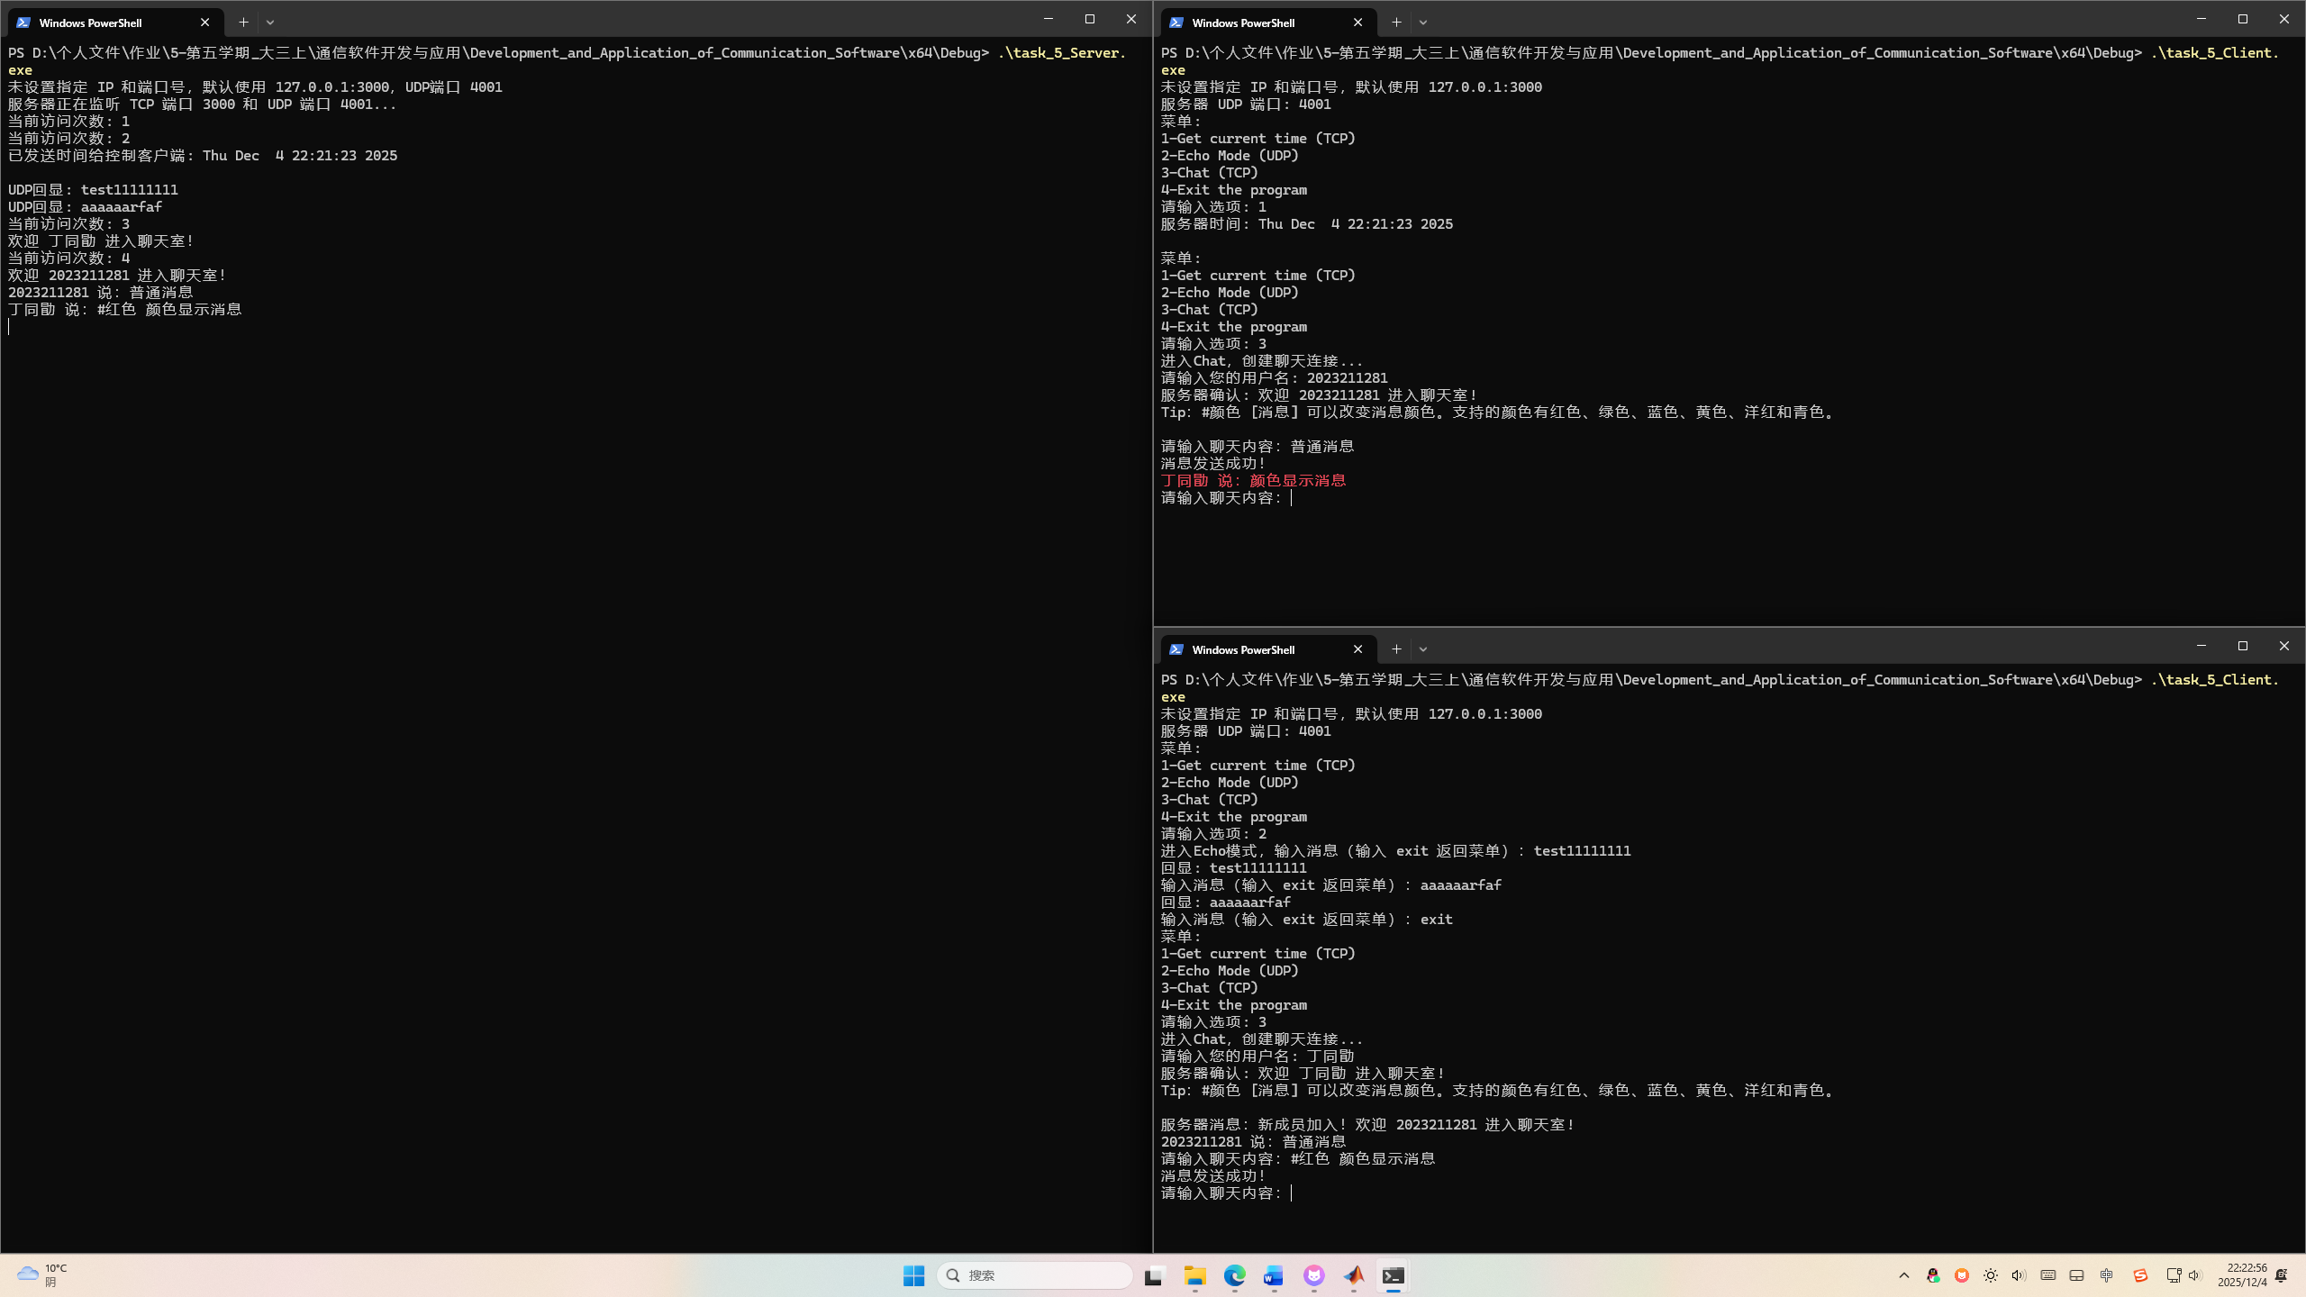
五、实验中问题及分析
1. 控制台输入与输出的冲突（光标抢占问题）
问题描述：
在客户端聊天模式下，当用户正在输入消息但尚未发送（按下回车）时，如果收到了来自服务器转发的别人发来的消息，屏幕上的显示会变得混乱。新消息会直接打印在用户正在输入的内容后面或中间，导致界面显示错乱。
思考与分析：
- 原因：控制台（Console）的标准输入（std::cin）和标准输出（std::cout）共享同一个光标位置。主线程阻塞在 getline 等待输入，而接收子线程随时可能调用 cout 输出接收到的消息，从而打断了当前的输入行显示。
- 分析：这是一个典型的多线程竞争控制台资源的问题。
解决办法：
- 代码中的实现：在 RecvMessage 函数中，使用了 \033[1K\r（ANSI转义序列）来清除当前行并回车。
// 清除未使用的输入提示并打印消息
cout << "\033[1K\r";
// 打印接收到的消息...
// 重新打印提示符
cout << "请输入聊天内容：";
- 优化思路：虽然代码中做了简单处理，但完美的方案需要管理输入缓冲区。更优的做法其实 是使用 Windows API (ReadConsoleInput) 或 ncurses 库将屏幕分为“显示区”和“输入区”，或者在接收到消息时，先保存当前输入缓冲区的内容，清除当前行，打印新消息，然后重新把用户已输入但未发送的内容打印出来。
2. 多线程下的资源竞争（线程安全）
问题描述：
服务端若有多个客户端同时加入或退出，或者同时发送消息，可能会导致服务端崩溃，或者 clients 列表数据异常。
思考与分析：
- 原因：std::vector<SOCKET> clients 和 std::map<SOCKET, string> clientUsernames 是全局共享资源。当一个线程在 Start 中 push_back（增加用户），而另一个线程在 HandleChatClient 中 erase（用户退出）或遍历（广播消息）时，如果同时操作内存，会导致迭代器失效或内存访问冲突。
解决办法：
- 引入互斥锁：代码中定义了 mutex clientsMutex。
- 实施保护：在所有涉及读取、写入、遍历 clients 和 clientUsernames 的地方（如 Start 中的连接计数、HandleChatClient 中的加入/退出、BroadcastMessage 中的遍历），都使用了 lock_guard<mutex> lock(clientsMutex);。这利用了 RAII 机制，确保离开作用域时自动解锁，防止死锁并保证了线程安全。
3. 协议设计与“粘包”处理
问题描述：
在 TCP 传输中，服务端如何区分连接进来的是“控制客户端”还是“聊天客户端”？此外，如果客户端连续快速发送多条短消息，服务端可能会一次性收到合并后的数据（粘包）。
思考与分析：
- 区分客户端：TCP 是流式协议，建立连接后并没有“身份”属性。需要应用层协议来握手。
- 粘包问题：send 发送的数据会被放入内核缓冲区，TCP 协议栈可能会将多个小包合并成一个大包发送，导致 recv 一次收到多条消息，或者收到半条消息。
解决办法：
- 握手协议：代码中设计了一个简单的握手机制。
  - 连接建立后，客户端必须发送第一条消息。
  - 服务端读取第一条消息：如果是字符串 "CTRL"，则转入 HandleControlClient；否则默认为聊天用户名，转入 HandleChatClient。
- 针对粘包的现状：当前代码使用了固定缓冲区 buf[200] 且假设 recv 一次对应一条逻辑消息。
  - 在实际工程中，通常会在消息头部加上“长度字段”（例如前4个字节表示包体长度），每次先读长度，再读指定长度的内容，以彻底解决粘包问题。
4. 客户端异常退出的处理
问题描述：
如果客户端直接点击控制台右上角的“X”关闭，或者网络突然断开，服务端控制台可能会疯狂打印空消息或直接报错退出。
思考与分析：
- 原因：当 TCP 连接断开时，recv 函数会返回 0（正常关闭）或 -1（错误，SOCKET_ERROR）。如果代码中没有正确判断返回值，依然尝试处理 buffer，就会出错。
解决办法：
- 健壮的返回值检查：
在 HandleChatClient 的 recv 循环中：
ret = recv(clientSocket, bufMsg, sizeof(bufMsg) - 1, 0);
if (ret > 0) {
// 正常处理
}
else {
// ret == 0 表示断开，< 0 表示错误
// 跳出循环，执行清理工作（移除用户、关闭Socket）
}
代码中正是利用了 do...while(ret > 0) 结构，确保了连接断开时能正确退出循环并清理资源。
5. 自定义颜色协议的解析逻辑
问题描述：
客户端想要实现“#红色 消息内容”变色功能，但解析逻辑容易出错，比如用户输入“#红色”后面没有空格，或者输入不支持的颜色，或者用户名含有空格，打乱了颜色解析的结构。
思考与分析：
- 分析：这涉及到字符串的解析（Parsing）。需要定位特定字符（'#'）和分隔符（空格）。
解决办法：
- 逻辑实现：
  - 查找 # 的位置。
  - 查找紧随其后的空格位置。
  - 截取中间的子串作为 colorCode。
  - 截取空格后的内容作为消息体。
  - 控制用户名不能含有空格。
- 容错处理：代码中加入了 receivedMessage.size() > 5 和 spacePos2 != string::npos 等判断条件，防止越界访问导致的程序崩溃（Access Violation）。如果格式不匹配，则回退到普通消息显示。

六、心得体会
通过本次基于 Socket 的网络编程实验，我设计并实现了一个集聊天、时间获取和UDP回显功能于一体的客户端/服务端系统。这不仅加深了我对计算机网络底层原理的理解，也锻炼了我在 C++ 多线程环境下解决实际问题的能力。以下是我在实验过程中的主要收获和体会：
1. 深入理解 TCP 与 UDP 的异同与应用场景
在代码设计中，我同时使用了 TCP 和 UDP 两种协议。
- TCP 的可靠性：在聊天和控制命令（如获取时间）模块中，我选择了 TCP。实验让我深刻体会到 TCP 面向连接、可靠传输的特性。对于聊天消息，顺序和完整性至关重要，不能出现丢包或乱序，因此 TCP 是不二之选。
- UDP 的无连接特性：在回显（Echo）模块中，我使用了 UDP。这让我理解了 UDP 的轻量级和无状态特性。虽然它不保证送达，但在实现简单的“发后即忘”或实时性要求高的功能时，UDP 更加高效。
- 混合架构的实践：在一个端口监听 TCP，另一个端口监听 UDP，这种混合监听的设计模拟了真实服务器处理多种业务的场景，拓宽了我的视野。
2. 多线程编程与并发控制的挑战
本次实验最大的难点在于并发处理。
- 线程分离：服务端必须同时处理多个客户端的连接，还要监听 UDP 和 TCP 请求。我学会了使用 C++11 的 std::thread 并结合 .detach() 来实现非阻塞的并发处理，确保主线程可以持续接受新连接。
- 资源竞争与互斥锁：在维护在线客户端列表（clients 和 clientUsernames）时，我深刻意识到了“线程安全”的重要性。多个线程同时写入或删除列表会导致数据竞争甚至程序崩溃。通过引入 std::mutex 和 std::lock_guard，我学会了如何利用 RAII 机制保护共享资源，避免了死锁和数据不一致的问题。
3. 应用层协议的设计与实现
Socket 只是传输数据的管道，如何“理解”数据是应用层的责任。
- 握手协议：为了在一个 TCP 端口上区分“聊天用户”和“控制指令”，我设计了一个简单的握手逻辑（首条消息发送 "CTRL" 或 "用户名"）。这让我明白了标准协议（如 HTTP、FTP）头部设计的必要性。
- 自定义文本协议：在实现颜色功能时，我设计了形如 #红色 消息 的文本协议。编写解析逻辑的过程锻炼了我的字符串处理能力，也让我意识到协议设计的健壮性非常重要（例如处理空格缺失、格式错误等边界情况）。
4. 阻塞 I/O 与用户体验的平衡
在客户端开发中，我遇到了 cin（输入阻塞）和 recv（接收阻塞）的冲突问题。
- 如果单线程运行，用户在输入时将无法接收消息，体验极差。
- 通过将接收逻辑放入子线程，实现了发送与接收的分离。
- 同时，我也学会了如何通过控制台转义字符（\033[1K\r）来优化显示效果，解决光标抢占问题。这让我明白，网络编程不仅仅是后端的数据交换，前端的交互体验同样需要精细的逻辑控制。
5. 健壮性与异常处理
实验初期，客户端强行断开连接常导致服务端崩溃。通过调试，我学会了判断 recv 的返回值：
- 区分 0（正常断开）和 SOCKET_ERROR（异常）。
- 在检测到连接断开时，必须及时清理资源（从 vector 中移除 Socket、关闭句柄），否则会导致资源泄露或无效的广播。这培养了我编写“防御性代码”的意识。

本次实验不仅是一次代码实现的练习，更是一次系统工程的实践。从底层的 Socket API 调用，到中间的协议设计，再到上层的多线程同步与 UI 交互，每一个环节都环环相扣。通过解决“粘包”、“中文乱码”、“线程同步”等具体问题，我从理论走向了实践，真正掌握了网络编程的核心思想。在未来的学习中，我希望能进一步探索 I/O 复用模型（如 Select/Epoll）以应对更高并发的场景。

课程名称 | 通信软件开发与应用 |  |  |  | 课程编号 | A2012230
实验地点 | YF315 |  |  |  | 实验时间 | 14 周 9-11节
校外指导教师 | 无 |  |  |  | 校内指导教师 | 梁燕
实验名称 | Web服务器程序设计与实现
评阅人签字 |  | 操作成绩80% |  |  | 报告成绩20% |  | 总评成绩
一、实验目的
1、掌握http协议交互过程
2、掌握http协议解析及构造方法
3、掌握一客户端一线程模式设计方法
4、理解协议在计算机网络中的作用
二、实验思路
该程序是一个基于 Windows Socket (Winsock) 的多线程 HTTP 服务器。其核心处理流程主要分为 主线程初始化 和 子线程请求处理 两部分。
A. 主线程初始化 (Main Thread)
- 参数解析：程序启动后，读取命令行参数以设置监听端口（默认 9000）和网站根目录（默认当前目录）。
- 路径规范化：使用 std::filesystem::canonical 将根目录转换为绝对路径，这是为了后续防止路径遍历攻击做准备。
- 网络初始化：
  - 调用 WSAStartup 初始化 Winsock 库。
  - 创建 TCP Socket。
  - 绑定 (bind) 到指定端口并开始监听 (listen)。
- 接受连接循环：主线程进入死循环，阻塞在 accept 函数。一旦有客户端连接进来，立即创建一个新的分离线程 (std::thread(...).detach()) 来运行 handle_client 函数，主线程继续等待下一个连接。
B. 客户端请求处理 (Worker Thread - handle_client)
- 接收数据：读取客户端发送的 HTTP 报文。如果接收失败或数据为空，直接关闭连接。
- 请求解析：
  - 提取 HTTP 方法（GET/POST）和 请求路径（Path）。
  - 预处理：移除 URL 中的查询字符串（? 后面的内容），执行 URL 解码（如将 %20 转为空格），并将路径转换为相对于根目录的格式。
- 安全防御 (关键步骤)：
  - 路径遍历检查：将请求路径与根目录组合并解析为绝对路径。检查解析后的路径是否以根目录的路径开头。如果不是（例如使用了 ../../windows/system32），则判定为非法访问，直接返回 403 Forbidden。
- 业务逻辑分发：
  - GET 请求：
    - 文件存在：读取文件二进制流，根据后缀名判断 MIME 类型（如 .html, .jpg），返回 200 OK 及文件内容。
    - 目录存在：自动查找该目录下的 index.html。如果找到，按普通文件处理；如果没找到，为安全起见返回 403 Forbidden（禁止列出目录文件）。
    - 不存在：返回 404 Not Found，并对回显的路径进行 HTML 转义以防止 XSS 攻击。
  - POST 请求：
    - 提取 HTTP Body 部分。
    - 解析 key=value&key2=value2 格式的表单数据。
    - 控制台输出：将解析的数据从 UTF-8 转换为 Windows ANSI 编码（如 GBK），确保在中文控制台正确打印。
    - 浏览器响应：生成一个包含表格的 HTML 页面，回显提交的数据，返回 200 OK。
  - 其他方法：对于 PUT/DELETE 等未实现的方法，返回 405 Method Not Allowed。
- 发送与清理：调用 send 将构造好的 HTTP 响应发回客户端，最后关闭 Socket 释放资源，线程结束。
三、源代码
=================================WebServer.cpp=================================
/**
* Simple C++ HTTP Server (Winsock)
* 功能：支持静态文件服务 (GET) 和简单的表单回显 (POST)
* 特性：多线程处理、MIME类型检测、URL解码、路径遍历防御、中文控制台输出支持
*/

#define _WINSOCK_DEPRECATED_NO_WARNINGS

// ==========================================
// Include Headers
// ==========================================
#include <iostream>
#include <string>
#include <vector>
#include <thread>
#include <fstream>
#include <sstream>
#include <filesystem>
#include <map>
#include <iomanip>

// Windows Socket Headers
#include <winsock2.h>
#include <ws2tcpip.h>

// 链接 ws2_32.lib
#pragma comment(lib, "ws2_32.lib")

namespace fs = std::filesystem;

// ==========================================
// Constants & Globals
// ==========================================
const int DEFAULT_PORT = 9000;
const std::string DEFAULT_ROOT = ".";

// ==========================================
// Helper Functions
// ==========================================

/// <summary>
/// 根据文件后缀获取 MIME 类型
/// </summary>
std::string get_mime_type(const std::string& extension) {
static const std::map<std::string, std::string> mime_types = {
{".html", "text/html"},
{".htm", "text/html"},
{".css", "text/css"},
{".js", "application/javascript"},
{".txt", "text/plain"},
{".jpg", "image/jpeg"},
{".png", "image/png"}
};
auto it = mime_types.find(extension);
if (it != mime_types.end()) return it->second;
return "text/plain";
}

/// <summary>
/// 简单的 HTML 转义，防止 XSS 或页面结构破坏
/// </summary>
std::string html_escape(const std::string& s) {
std::string out;
out.reserve(s.size());
for (char c : s) {
switch (c) {
case '&': out += "&amp;"; break;
case '<': out += "&lt;"; break;
case '>': out += "&gt;"; break;
case '"': out += "&quot;"; break;
case '\'': out += "&#39;"; break;
default: out += c; break;
}
}
return out;
}

/// <summary>
/// UTF-8 转 ANSI (用于 Windows 控制台正常显示中文)
/// </summary>
std::string Utf8ToAnsi(const std::string& utf8) {
// 1. UTF-8 -> UTF-16 (Wide Char)
int wlen = MultiByteToWideChar(CP_UTF8, 0, utf8.c_str(), -1, NULL, 0);
if (wlen == 0) return "";
std::vector<wchar_t> wbuf(wlen);
MultiByteToWideChar(CP_UTF8, 0, utf8.c_str(), -1, wbuf.data(), wlen);

// 2. UTF-16 -> ANSI (系统默认 Codepage，中文环境通常是 GBK)
int len = WideCharToMultiByte(CP_ACP, 0, wbuf.data(), -1, NULL, 0, NULL, NULL);
if (len == 0) return "";
std::vector<char> buf(len);
WideCharToMultiByte(CP_ACP, 0, wbuf.data(), -1, buf.data(), len, NULL, NULL);

return std::string(buf.data());
}

/// <summary>
/// URL 解码 (例如: %20 -> 空格)
/// </summary>
std::string url_decode(const std::string& encoded) {
std::string decoded;
decoded.reserve(encoded.length());
for (size_t i = 0; i < encoded.length(); ++i) {
if (encoded[i] == '%' && i + 2 < encoded.length()) {
std::string hex = encoded.substr(i + 1, 2);
char ch = static_cast<char>(std::strtol(hex.c_str(), nullptr, 16));
decoded += ch;
i += 2;
}
else if (encoded[i] == '+') {
decoded += ' ';
}
else {
decoded += encoded[i];
}
}
return decoded;
}

/// <summary>
/// 解析 POST Body (格式: key1=val1&key2=val2)
/// </summary>
std::map<std::string, std::string> parse_post_body(const std::string& body) {
std::map<std::string, std::string> params;
std::stringstream ss(body);
std::string pair;
while (std::getline(ss, pair, '&')) {
size_t pos = pair.find('=');
if (pos != std::string::npos) {
std::string key = url_decode(pair.substr(0, pos));
std::string val = url_decode(pair.substr(pos + 1));
params[key] = val;
}
}
return params;
}

struct HttpRequest {
std::string method;
std::string path;
std::string body;
};

// ==========================================
// Core Logic
// ==========================================

void handle_client(SOCKET clientSocket, std::string rootDir) {
char buffer[8192];
int bytesReceived = recv(clientSocket, buffer, 8192, 0);

if (bytesReceived <= 0) {
closesocket(clientSocket);
return;
}

// 1. 解析请求行
std::string rawRequest(buffer, bytesReceived);
HttpRequest request;
std::istringstream stream(rawRequest);
std::string line;

if (std::getline(stream, line)) {
std::istringstream lineStream(line);
lineStream >> request.method >> request.path;
}

// 2. 预处理路径
// 移除 query string (?后面的内容)
size_t qpos = request.path.find('?');
if (qpos != std::string::npos) request.path = request.path.substr(0, qpos);

// URL 解码
std::string decodedPath = url_decode(request.path);

// 去掉起始的 '/' 或 '\'，转换为相对路径
while (!decodedPath.empty() && (decodedPath[0] == '/' || decodedPath[0] == '\\')) {
decodedPath.erase(0, 1);
}

if (decodedPath.empty()) decodedPath = "index.html";

// 打印请求日志
std::cout << "[Thread " << std::this_thread::get_id() << "] "
<< request.method << " request for: " << request.path << std::endl;

std::string response;

try {
fs::path rootPath(rootDir);
fs::path targetPath = fs::weakly_canonical(rootPath / decodedPath);

// 3. 安全检查：防止路径遍历攻击 (Path Traversal)
// 确保最终解析的路径必须以 rootPath 开头
std::string rootStr = fs::canonical(rootPath).string();
std::string targetStr = targetPath.string();

if (targetStr.size() < rootStr.size() || targetStr.compare(0, rootStr.size(), rootStr) != 0) {
// 访问 root 之外的路径 -> 403 Forbidden
std::string bodyContent = "<html><head><meta charset='utf-8'></head><body><h1>403 Forbidden</h1><p>Access denied.</p></body></html>";
response = "HTTP/1.1 403 Forbidden\r\n"
"Content-Type: text/html; charset=utf-8\r\n"
"Content-Length: " + std::to_string(bodyContent.size()) + "\r\n\r\n" +
bodyContent;

send(clientSocket, response.c_str(), (int)response.size(), 0);
closesocket(clientSocket);
return;
}

// 4. 处理 GET 请求
if (request.method == "GET") {
if (fs::exists(targetPath) && fs::is_regular_file(targetPath)) {
// 文件存在且是普通文件 -> 返回文件内容
std::ifstream file(targetPath, std::ios::binary);
if (file) {
std::stringstream buffer;
buffer << file.rdbuf();
std::string content = buffer.str();
std::string mime = get_mime_type(fs::path(targetPath).extension().string());

response = "HTTP/1.1 200 OK\r\n"
"Content-Type: " + mime + "\r\n"
"Content-Length: " + std::to_string(content.size()) + "\r\n\r\n" +
content;
}
else {
response = "HTTP/1.1 500 Internal Server Error\r\n\r\n";
}
}
else if (fs::exists(targetPath) && fs::is_directory(targetPath)) {
// 如果是目录，尝试查找 index.html
fs::path indexPath = targetPath / "index.html";
if (fs::exists(indexPath) && fs::is_regular_file(indexPath)) {
std::ifstream file(indexPath, std::ios::binary);
if (file) {
std::stringstream buffer;
buffer << file.rdbuf();
std::string content = buffer.str();
std::string mime = get_mime_type(fs::path(indexPath).extension().string());

response = "HTTP/1.1 200 OK\r\n"
"Content-Type: " + mime + "\r\n"
"Content-Length: " + std::to_string(content.size()) + "\r\n\r\n" +
content;
}
else {
response = "HTTP/1.1 500 Internal Server Error\r\n\r\n";
}
}
else {
// 目录存在但没有 index -> 返回 403（禁止列目录）
std::string bodyContent = "<html><head><meta charset='utf-8'></head><body><h1>403 Forbidden</h1><p>Directory access is forbidden.</p></body></html>";
response = "HTTP/1.1 403 Forbidden\r\nContent-Type: text/html; charset=utf-8\r\nContent-Length: " + std::to_string(bodyContent.size()) + "\r\n\r\n" + bodyContent;
}
}
else {
// 资源不存在 -> 返回自定义 404 页面
std::string escaped = html_escape(request.path);
std::string bodyContent = "<html><head><meta charset='utf-8'></head><body><h1>404 Not Found</h1><p>Requested resource: " + escaped + " not found.</p></body></html>";
response = "HTTP/1.1 404 Not Found\r\nContent-Type: text/html; charset=utf-8\r\nContent-Length: " + std::to_string(bodyContent.size()) + "\r\n\r\n" + bodyContent;
}
}
// 5. 处理 POST 请求
else if (request.method == "POST") {
// 提取 Body
size_t bodyPos = rawRequest.find("\r\n\r\n");
if (bodyPos != std::string::npos) {
request.body = rawRequest.substr(bodyPos + 4);
}

// 解析参数 (此时 params 里的 string 还是 UTF-8 编码)
auto params = parse_post_body(request.body);

// --- 构建响应给浏览器 (保持 UTF-8) ---
std::stringstream html;
html << "<html><head><meta charset='utf-8'></head><body>"; // 确保浏览器知道是UTF-8
html << "<h1>POST Received</h1>";
html << "<table border='1'>";
for (const auto& kv : params) {
html << "<tr><td>" << kv.first << "</td><td>" << kv.second << "</td></tr>";
}
html << "</table></body></html>";
std::string bodyContent = html.str();

response = "HTTP/1.1 200 OK\r\n";
response += "Content-Type: text/html; charset=utf-8\r\n";
response += "Content-Length: " + std::to_string(bodyContent.size()) + "\r\n\r\n";
response += bodyContent;

// --- 打印到控制台 (转为 ANSI/GBK 以避免乱码) ---
std::cout << " [POST Data Decoded]:" << std::endl;
for (const auto& kv : params) {
std::cout << " " << Utf8ToAnsi(kv.first) << " = " << Utf8ToAnsi(kv.second) << std::endl;
}
}
else {
response = "HTTP/1.1 405 Method Not Allowed\r\n\r\n";
}
}
catch (const std::exception& e) {
// 任何文件系统异常都作为 403/500 处理，避免泄露内部路径信息
response = "HTTP/1.1 500 Internal Server Error\r\nContent-Length: 0\r\n\r\n";
}

send(clientSocket, response.c_str(), (int)response.size(), 0);
closesocket(clientSocket);
}

// ==========================================
// Main Entry Point
// ==========================================
int main(int argc, char* argv[]) {
int port = DEFAULT_PORT;
std::string rootDir = DEFAULT_ROOT;

// 解析命令行参数
if (argc > 1) port = std::stoi(argv[1]);
if (argc > 2) rootDir = argv[2];

// 规范化根目录为绝对并 canonical，方便后续比较和防止路径遍历
try {
fs::path rp = fs::absolute(rootDir);
rp = fs::canonical(rp);
rootDir = rp.string();
}
catch (...) {
// 如果 canonical 失败（目录不存在），转为 absolute 但不要抛出异常，保持程序运行
rootDir = fs::absolute(rootDir).string();
}

// 初始化 Winsock
WSADATA wsaData;
if (WSAStartup(MAKEWORD(2, 2), &wsaData) != 0) {
std::cerr << "WSAStartup failed." << std::endl;
return 1;
}

// 创建 Socket
SOCKET serverSocket = socket(AF_INET, SOCK_STREAM, 0);
if (serverSocket == INVALID_SOCKET) {
std::cerr << "Socket creation failed." << std::endl;
WSACleanup();
return 1;
}

sockaddr_in serverAddr;
serverAddr.sin_family = AF_INET;
serverAddr.sin_addr.s_addr = INADDR_ANY;
serverAddr.sin_port = htons(port);

// 绑定 & 监听
if (bind(serverSocket, (sockaddr*)&serverAddr, sizeof(serverAddr)) == SOCKET_ERROR) {
std::cerr << "Bind failed." << std::endl;
closesocket(serverSocket);
WSACleanup();
return 1;
}

if (listen(serverSocket, SOMAXCONN) == SOCKET_ERROR) {
std::cerr << "Listen failed." << std::endl;
closesocket(serverSocket);
WSACleanup();
return 1;
}

std::cout << "Server running on port " << port << std::endl;
std::cout << "Serving files from: " << fs::absolute(rootDir).string() << std::endl;
std::cout << "Test URL: http://localhost:" << port << "/" << std::endl;

// 接受连接循环
while (true) {
SOCKET clientSocket = accept(serverSocket, nullptr, nullptr);
if (clientSocket != INVALID_SOCKET) {
// 为每个客户端启动一个新线程
std::thread(handle_client, clientSocket, rootDir).detach();
}
}

// 清理资源 (虽然死循环不会运行到这里)
closesocket(serverSocket);
WSACleanup();
return 0;
}
===================================index.html==================================
<!DOCTYPE html>
<html lang="zh-CN">
<head>
<meta charset="UTF-8">
<meta name="viewport" content="width=device-width, initial-scale=1.0">
<title>C++ WebServer 测试页</title>
<style>
body {
font-family: "Microsoft YaHei", Arial, sans-serif;
max-width: 800px;
margin: 0 auto;
padding: 20px;
background-color: #f4f4f9;
color: #333;
}

h1 {
color: #2c3e50;
border-bottom: 2px solid #3498db;
padding-bottom: 10px;
}

h2 {
color: #2980b9;
margin-top: 30px;
}

.card {
background: white;
padding: 20px;
border-radius: 8px;
box-shadow: 0 2px 5px rgba(0,0,0,0.1);
margin-bottom: 20px;
}

.btn {
background-color: #27ae60;
color: white;
padding: 10px 20px;
border: none;
border-radius: 4px;
cursor: pointer;
font-size: 16px;
white-space: nowrap; /* 防止按钮文字换行 */
}

.btn:hover {
background-color: #219150;
}

/* 输入框容器样式，让输入框和按钮并排 */
.input-group {
display: flex;
gap: 10px;
align-items: center;
margin-bottom: 15px;
}

input[type="text"], textarea {
width: 100%;
padding: 10px;
margin: 5px 0;
box-sizing: border-box;
border: 1px solid #ccc;
border-radius: 4px;
}

/* 特定调整让并排输入框自适应宽度 */
.input-group input[type="text"] {
margin: 0;
flex-grow: 1;
}

a {
color: #3498db;
text-decoration: none;
}

a:hover {
text-decoration: underline;
}

.quick-links {
font-size: 0.9em;
color: #666;
margin-top: 10px;
}
</style>
</head>
<body>

<h1>C++ WebServer 运行成功</h1>
<p>如果页面没有乱码，说明服务器的 HTML 解析和 UTF-8 编码处理正常。</p>

<!-- 测试 1: 自定义 GET 请求 -->
<div class="card">
<h2>📂 测试 1: GET 请求 (指定文件读取)</h2>
<p>输入你想读取的文件名（包含扩展名），点击按钮向服务器发送请求。</p>

<div class="input-group">
<input type="text" id="fileNameInput" placeholder="例如: test.txt, index2.html, data.json" value="test.txt">
<button class="btn" onclick="requestFile()">读取文件</button>
</div>

<div class="quick-links">
<strong>快速测试链接：</strong>
<a href="javascript:void(0)" onclick="setAndGo('test.txt')">test.txt</a> |
<a href="javascript:void(0)" onclick="setAndGo('index2.html')">index2.html</a> |
<a href="javascript:void(0)" onclick="setAndGo('image.jpg')">image.jpg</a> |
<a href="/non_existent_file.html" target="_blank">测试 404 (文件不存在)</a>
</div>
</div>

<!-- 测试 2: POST 请求 -->
<div class="card">
<h2>📝 测试 2: POST 请求 (提交表单)</h2>
<p>在下方输入内容并提交，服务器将接收数据并回显（Echo）。</p>
<form action="/submit_data" method="POST">
<label for="username">姓名 (Name):</label>
<input type="text" id="username" name="username" value="张三" placeholder="输入你的名字">

<label for="message">消息 (Message):</label>
<textarea id="message" name="message" rows="3">Hello C++ Server!</textarea>

<input type="submit" value="发送 POST 请求" class="btn" style="width: 100%; margin-top: 10px;">
</form>
</div>

<div style="text-align: center; color: #777; font-size: 0.9em;">
Powered by Native C++ Winsock
</div>

<script>
// 处理文件请求跳转
function requestFile() {
var fileName = document.getElementById('fileNameInput').value.trim();

if (!fileName) {
alert("请输入要读取的文件名！");
return;
}

// 如果用户没有输入开头的 /，虽然浏览器通常会自动处理，
// 但为了清晰，直接用相对路径打开即可
// _blank 表示在新标签页打开，方便对比
window.open(fileName, '_blank');
}

// 快速链接辅助函数
function setAndGo(file) {
document.getElementById('fileNameInput').value = file;
requestFile();
}
</script>

</body>
</html>
四、实验结果及分析
构建的简单测试页面
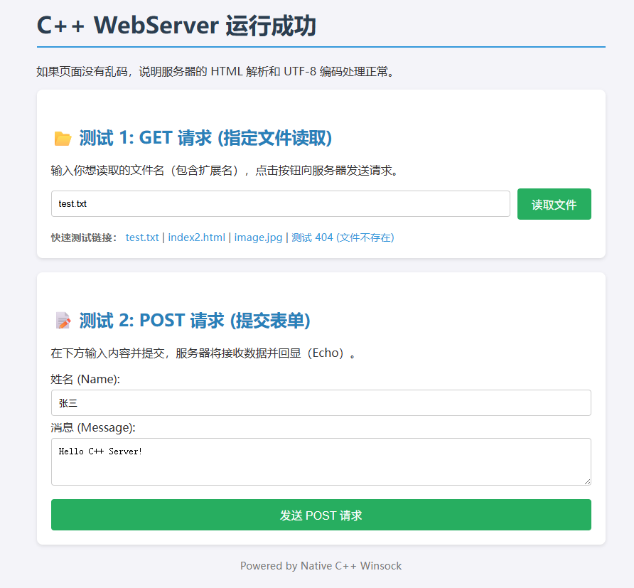
GET根目录 .txt 文件
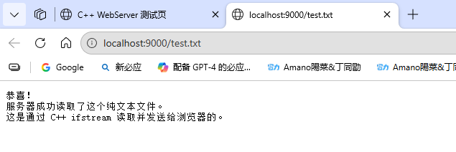
GET根目录 .html文件
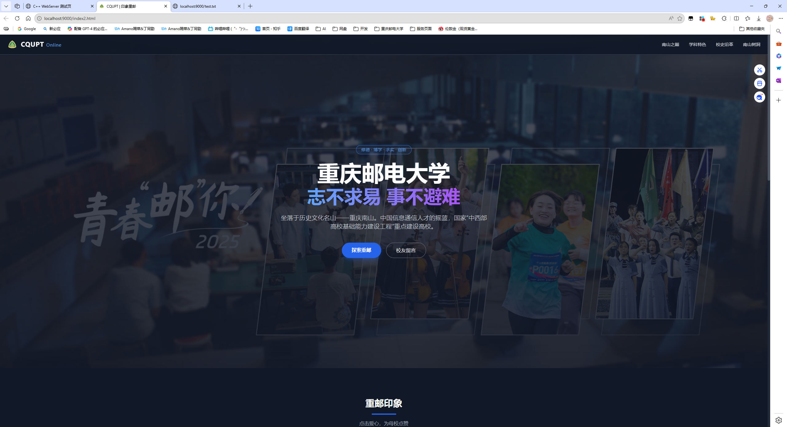
POST表单
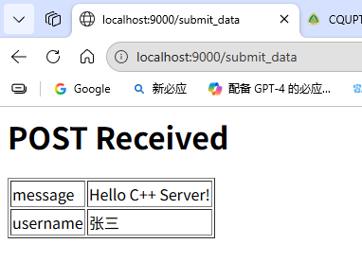
Server日志页面
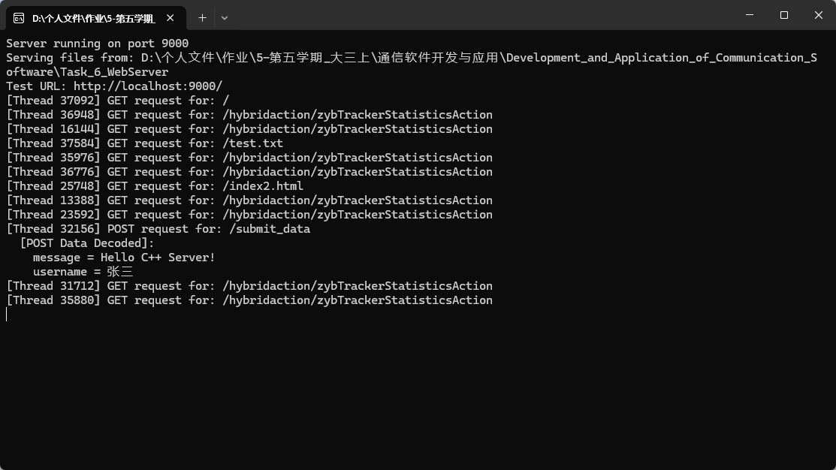
五、实验中问题及分析
1. 网络连接与端口问题
问题 A: 程序启动报错 "Bind failed"
- 现象：运行程序后，控制台直接输出 "Bind failed" 并退出。
- 分析：
  - 端口冲突：代码默认使用 9000 端口，该端口可能已经被其他程序（如 PHP-FPM, Docker, 其他 Web 服务）占用。
  - 权限不足：虽然 9000 不是知名端口（<1024），但在某些严格的安全策略下可能被拦截。
- 解决办法：
  - 检查端口：在 CMD 中运行 netstat -ano | findstr 9000 查看是否有进程占用。
  - 更换端口：通过命令行参数启动，例如 server.exe 8080，或修改代码中的 DEFAULT_PORT 常量。
问题 B: 浏览器无法访问 (一直在加载或连接超时)
- 现象：服务器显示 "Running"，但浏览器访问 localhost:9000 无响应，或者局域网其他电脑无法访问。
- 分析：Windows 防火墙拦截了入站连接。特别是在局域网测试时，默认防火墙规则会阻止非标准端口的外部访问。
- 解决办法：
  - 本地测试：确保访问的是 127.0.0.1 或 localhost。
  - 局域网测试：打开 Windows 防火墙 -> 高级设置 -> 入站规则 -> 新建规则 -> 端口 -> TCP -> 特定本地端口 9000 -> 允许连接。

2. 中文乱码问题
问题 C: 控制台输出的 POST 数据中文乱码
- 现象：浏览器提交表单 "姓名=张三"，服务器控制台显示 "姓名=ç§å..." 或其他乱码。
- 分析：
  - 现代浏览器提交表单默认使用 UTF-8 编码。
  - Windows 中文控制台（CMD/PowerShell）默认代码页通常是 GBK (CP936)。
- 解决办法：
  - 代码中已经包含了 Utf8ToAnsi 函数试图解决此问题。
  - 或者，移除代码中的转码逻辑，并在 CMD 中输入 chcp 65001 切换为 UTF-8 模式运行程序。
问题 D: 浏览器显示的静态 HTML 中文乱码
- 现象：访问 index.html，浏览器里中文显示乱码。
- 分析：
  - 文件保存编码： index.html 文件保存时是 GBK 编码（记事本默认），但 HTTP 响应头写的是 Content-Type: text/html; charset=utf-8。
  - 响应头缺失：如果响应头没指明 charset，浏览器会瞎猜。
- 解决办法：
  - 统一编码：使用 VS Code 或 Notepad++ 将所有 HTML/TXT 文件显式保存为 UTF-8 (无 BOM) 格式。
  - 代码中强制了 charset=utf-8，所以必须保证源文件也是 UTF-8。

3. 程序逻辑与稳定性问题
问题 E: 读取大文件导致程序崩溃 (内存溢出)
- 现象：尝试下载一个大文件（例如 1GB 的视频）时，服务器直接崩溃或占用极大内存。
- 分析：代码逻辑使用了 std::stringstream 一次性读取整个文件内容：
buffer << file.rdbuf(); // 危险操作
这会将整个文件加载到 RAM 中。如果文件大于可用内存，程序会抛出 std::bad_alloc 异常或被系统杀掉。
- 解决办法 (进阶修改)：
  - 不要一次性读取。应该循环读取固定大小的块（例如 8KB），并分块发送 (send)。
  - 修改 handle_client 中的发送逻辑，改为 while(file.read(buf, sizeof(buf))) { send(...); }。
问题 F: 安全隐患 (路径遍历)
- 现象：攻击者可能用路径拼接访问 http://localhost:9000/../../Windows/win.ini。
- 分析：代码使用了 fs::weakly_canonical 和前缀比对。
- 实验验证：为了验证安全性，可以尝试在 URL 输入 ../ 看是否被拦截。
六、心得体会
1. 亲身体验 HTTP 协议
在接触 High-level 框架（如 Java SpringBoot 或 Python Flask）之前，HTTP 对我来说只是一个抽象的概念。通过亲手解析原始的 char 缓冲数据，我深刻认识到 HTTP 的本质就是基于 TCP 连接的文本协议。
- 体会：服务器只需要按照固定的格式（请求行、Header、空行、Body）去解析字符串，并按照标准格式构造响应字符串。例如，漏掉一个 \r\n 或者 Content-Length 计算错误，浏览器就无法正确渲染，这让我对协议规范的严谨性有了直观的认识。
2. 多线程并发模型的直观理解
在单线程版本中，如果一个客户端正在传输大文件，其他客户端只能阻塞等待，体验极差。
- 体会：实验中引入 std::thread 并将 clientSocket 移交给子线程处理，实现了简单的并发服务器。我观察到多个浏览器窗口可以同时加载页面，这让我理解了阻塞式 I/O (Blocking I/O) 在主线程中的局限性，以及多线程如何通过“空间换时间”来提升服务器吞吐量。同时也意识到，虽然多线程解决了并发问题，但创建线程的开销较大，未来可以尝试使用线程池或 I/O 多路复用 (Select/Epoll/IOCP) 来进一步优化。
3. 网络安全意识
以前写代码很少考虑安全问题，认为“功能实现”即结束。但在本实验中，路径遍历攻击的防御让我印象深刻。
- 体会：如果没有 std::filesystem::canonical 和路径前缀比对，攻击者只需请求 GET /../../windows/win.ini 就能窃取服务器敏感文件。这让我明白，永远不要信任客户端的输入。所有的输入（包括路径、URL参数、Header）都必须经过严格的清洗和验证，安全校验必须在业务逻辑执行之前完成。
4. 编码与环境差异的“坑”
实验中花费时间最多的地方不是逻辑，而是字符编码 (Encoding) 问题。
- 体会：浏览器的 UTF-8 与 Windows 控制台的 GBK (ANSI) 之间的冲突让人头疼。通过编写 Utf8ToAnsi 函数，我深入理解了多字节字符集与宽字符集（Wide Char）的区别。这提醒我，在开发跨平台或网络应用时，必须统一使用 UTF-8 标准，并在边界处小心处理编码转换，否则乱码问题将无处不在。

课程名称 | 通信软件开发与应用 |  |  | 课程编号 | A2012230
实验地点 | YF315 |  |  | 实验时间 | 15 周 9-11节
校外指导教师 | 无 |  |  | 校内指导教师 | 梁燕
实验名称 | 无线局域网802.11协议CSMA/CA算法模拟程序设计与实现
评阅人签字 |  | 操作成绩80% |  | 报告成绩20% |  | 总评成绩
一、实验目的
1、掌握CSMA/CA信道特性及交互过程
2、掌握多线程技术模拟CSMA/CA信道的方法
二、实验思路
[文字描述及流程图]

三、源代码
[文本格式，关键代码给出注释]

四、实验结果及分析
[结果屏幕截图]

五、实验中问题及分析
[实验中碰到问题，思考、分析及解决办法]

六、心得体会

[注意分页，即下一个实验标题从新页开始]

